ラボ 19 - GitHub CopilotGoal の助けを借りて Quarkus を使用して REST API を構築する
このラボの目的は、https://quarkus.io/ を使用して REST API を構築するタスクを使用して、GitHub Copilot の使用方法を学習することです。
いくつかのファイルがすでに作成されたQuarkusプロジェクトを作成しましたが、プロジェクトはexercisefiles/quarkusフォルダにあります。
コパイロットを始めましょう!!
タスク1 - 単純なGETリクエストを処理するコードを作成する
「DemoResource.java」ファイルに移動し、単純な GET リクエストを処理するコードの記述を開始します。
- この最初のステップでは、生成する必要があるコードを説明するコメントを提供しました。Enter キーを押して数秒待ちます。
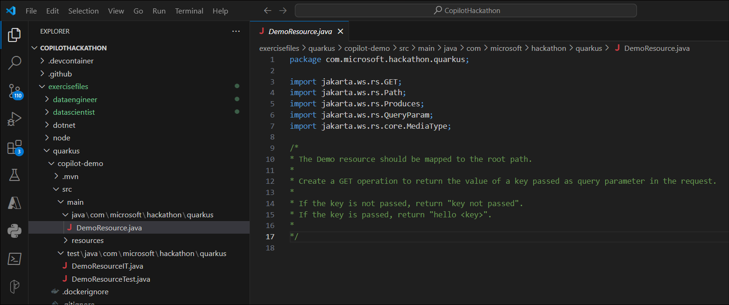
- Copilot がコードを生成します。コードに満足できない場合は、Ctrl + Enterを押すと、複数のコードオプションが提案されます。
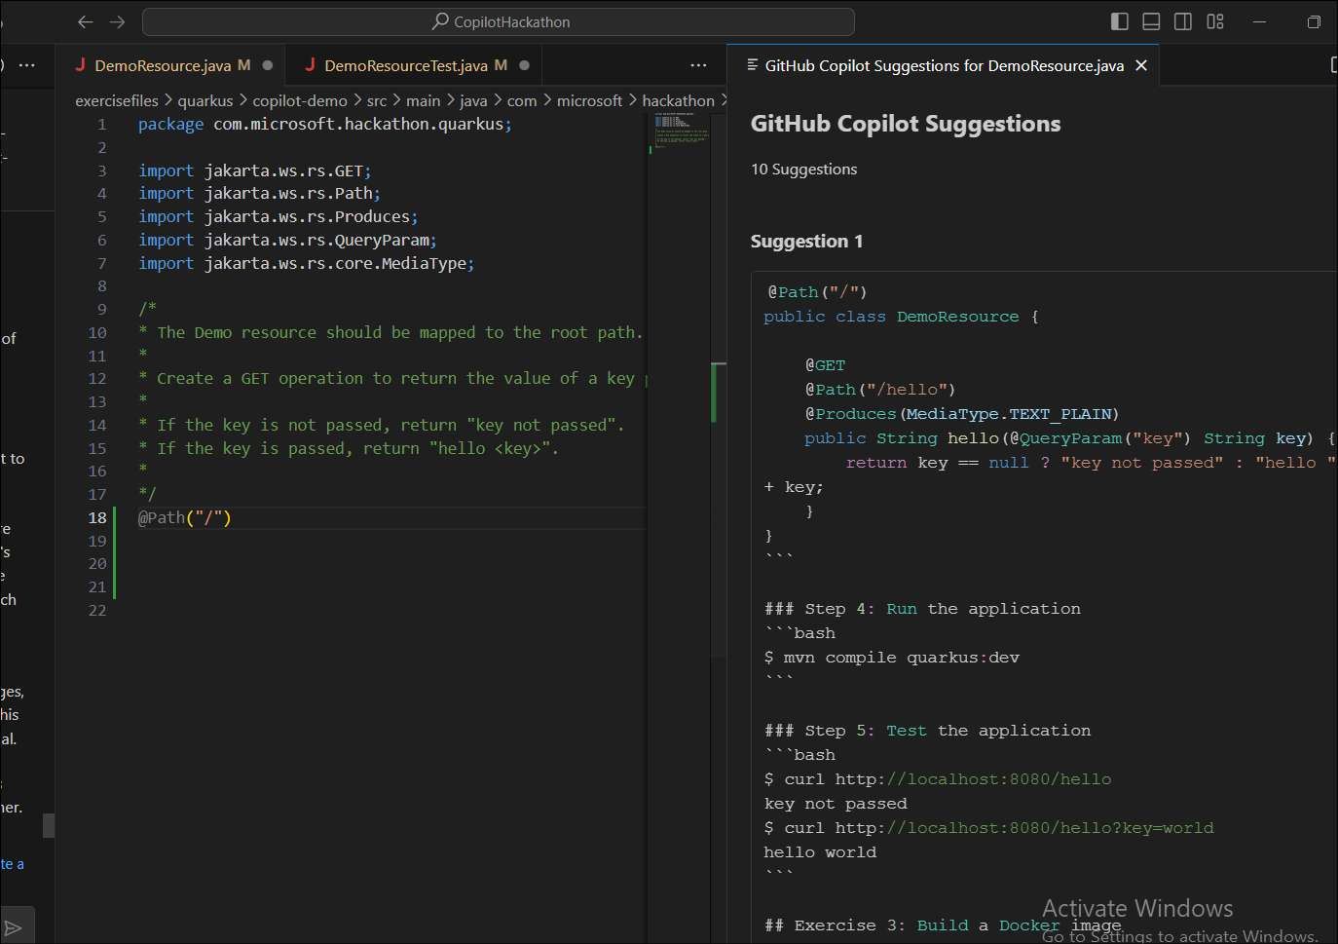
- 生成されたコードに満足できない場合は、もう一度 Enter キーを押すと、Copilot が新しいコードを生成します
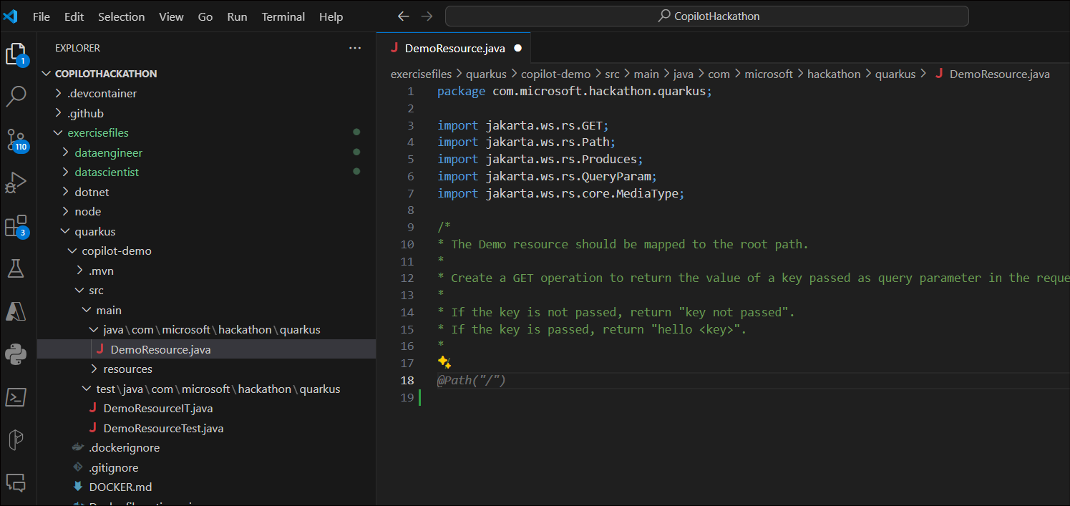
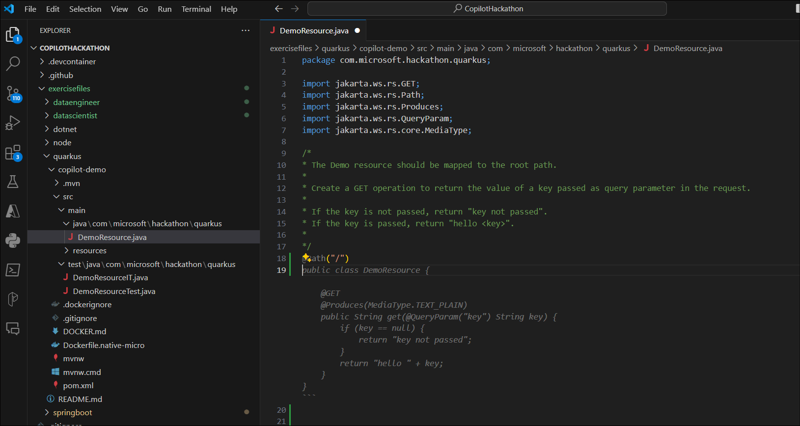
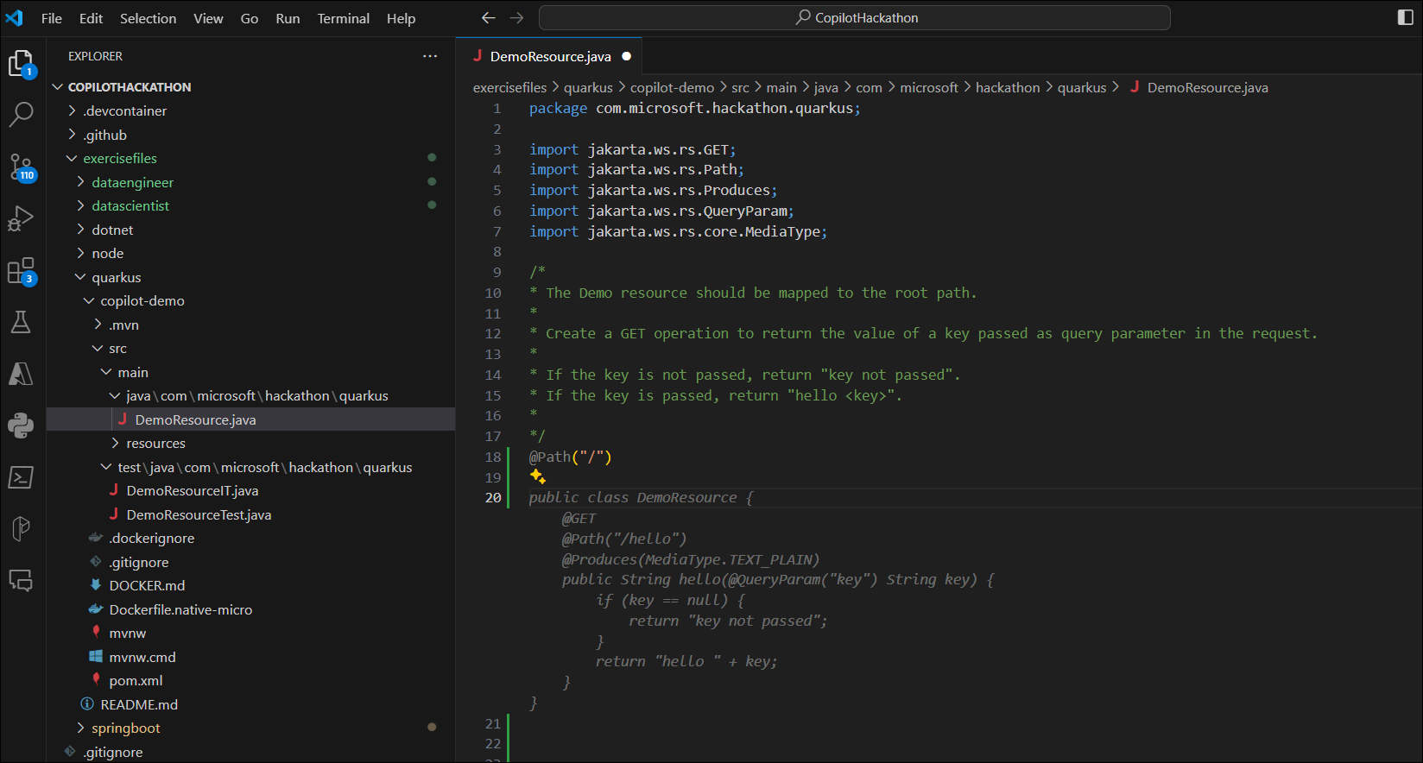
- test/java/com/Microsoft/hackthon/quarkus/に移動し、DemoResourceTest.javaをクリックします。このタスクには既に単体テストが実装されています。
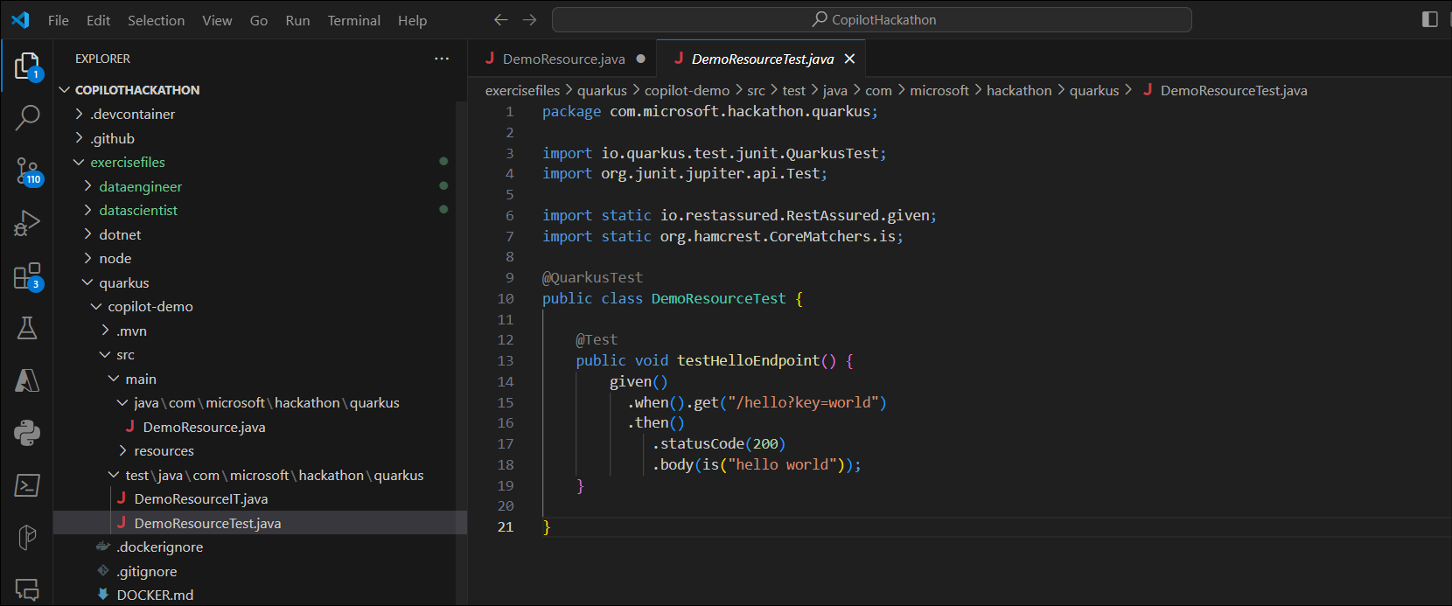
- 「Terminal -> New Terminal」をクリックします。
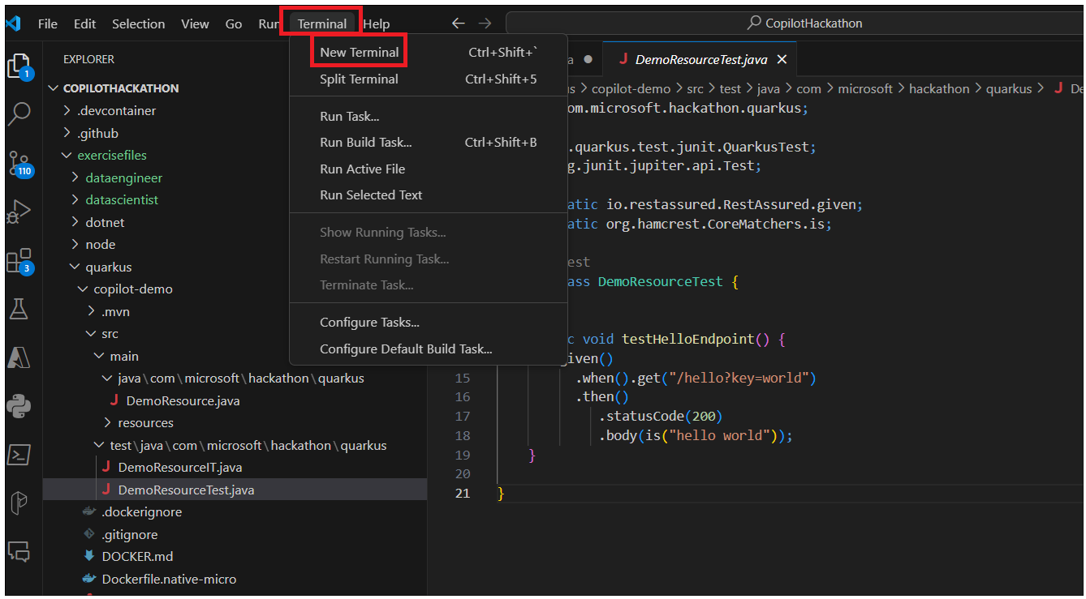
- 「Gitbash」を選択します。
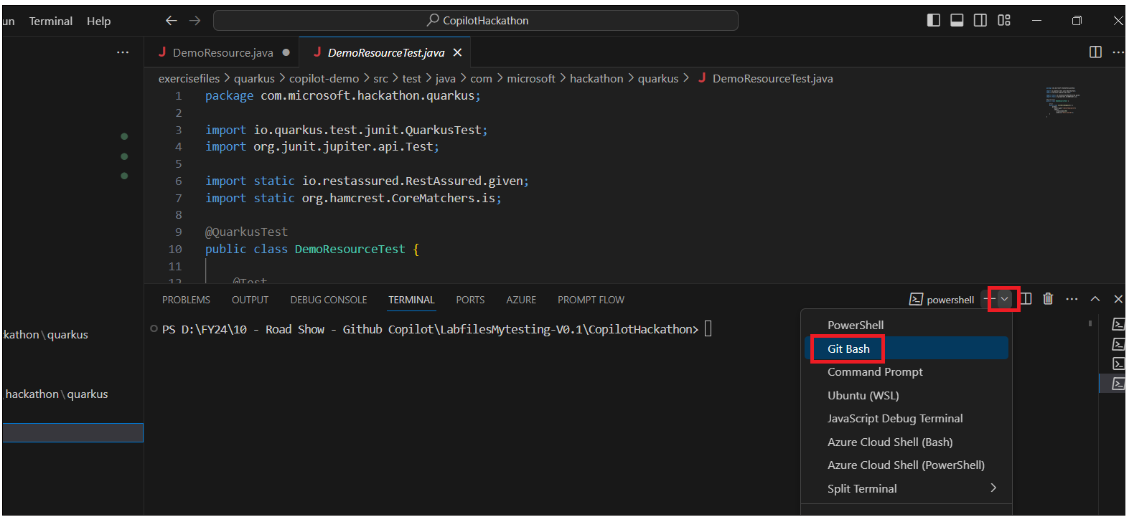
- cd exercisefiles/quarkus/copilot-demo/ コマンドを実行します。
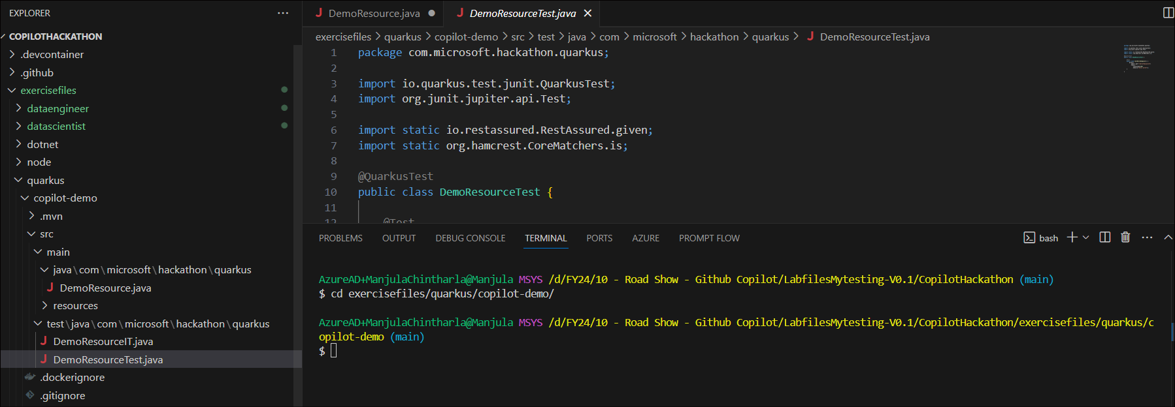
- コマンド mvn test 前後を使用して実行し、Copilot によって生成されたコードが正しいことを検証できます。
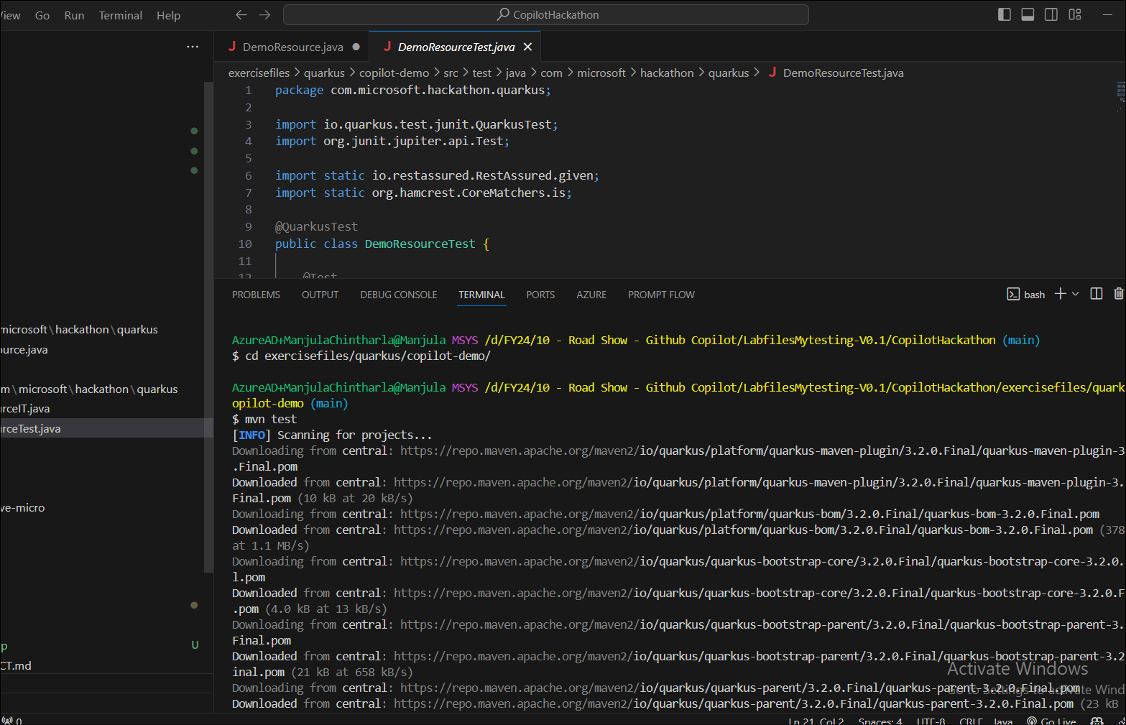
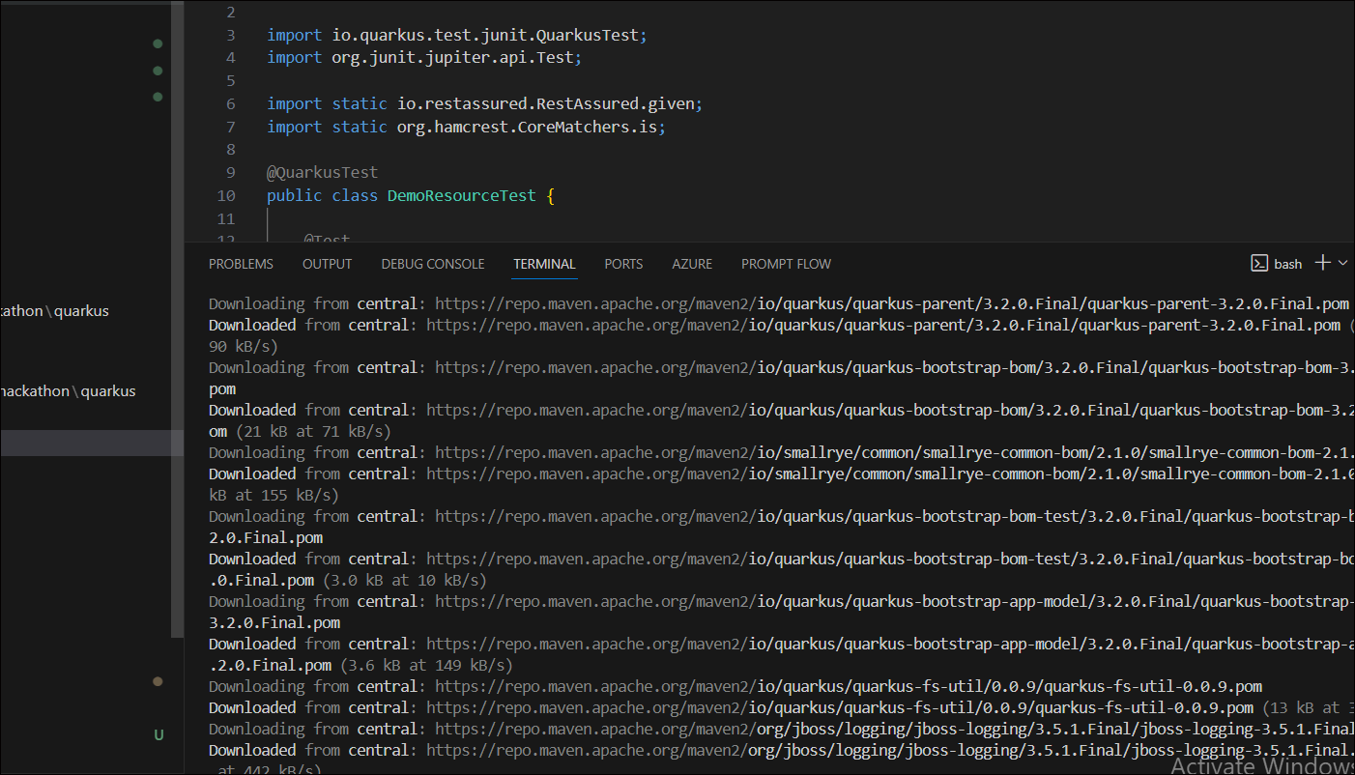
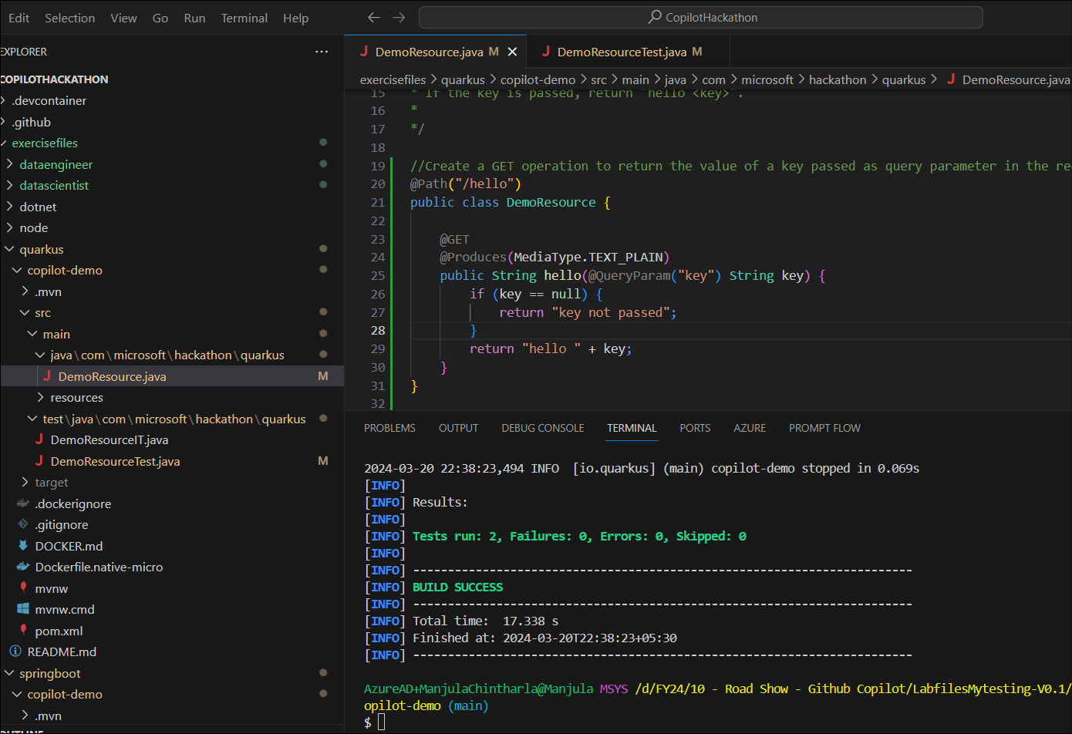
- すべてのタスクの後、アプリケーションをパッケージ化して実行し、テストしてください。
Package: mvn package 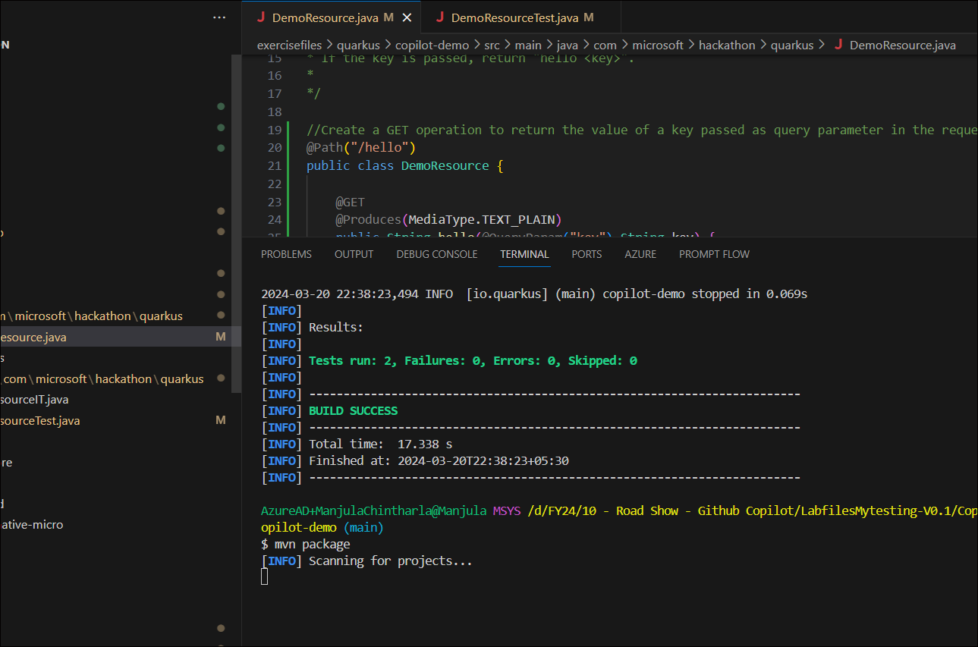
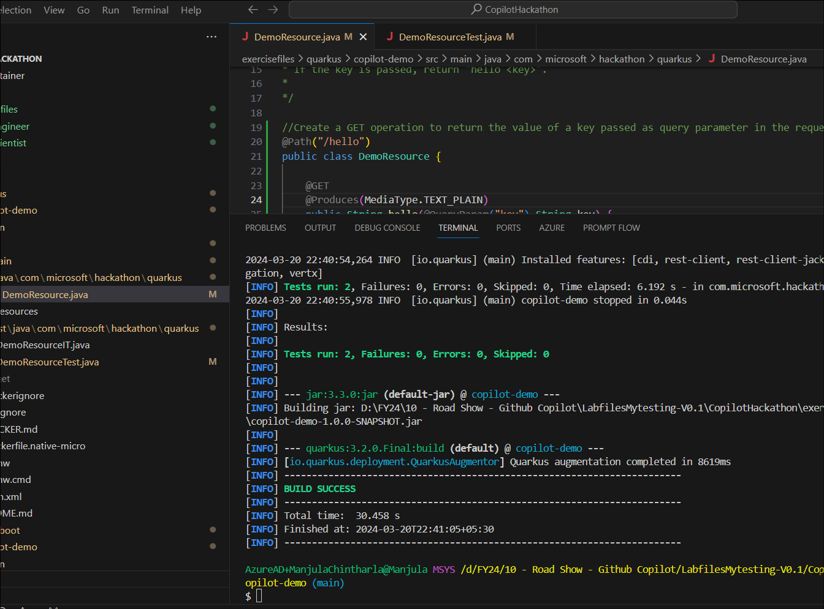
- 実行: mvn quarkus:dev
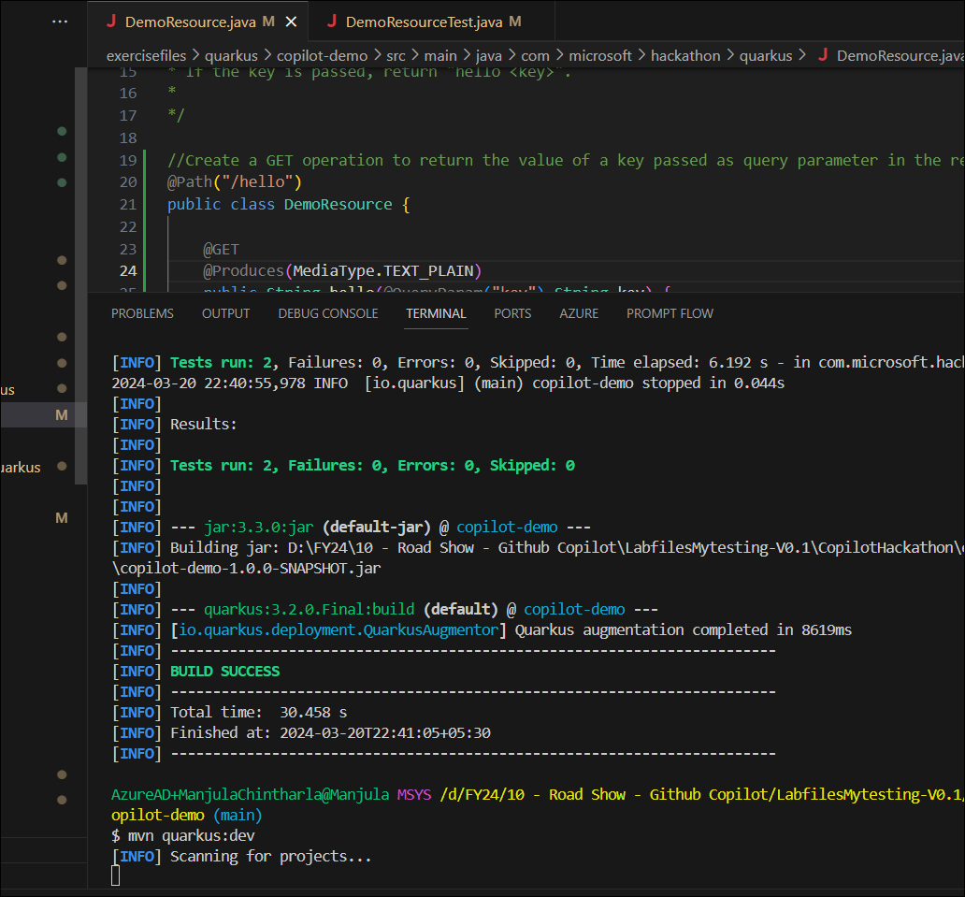
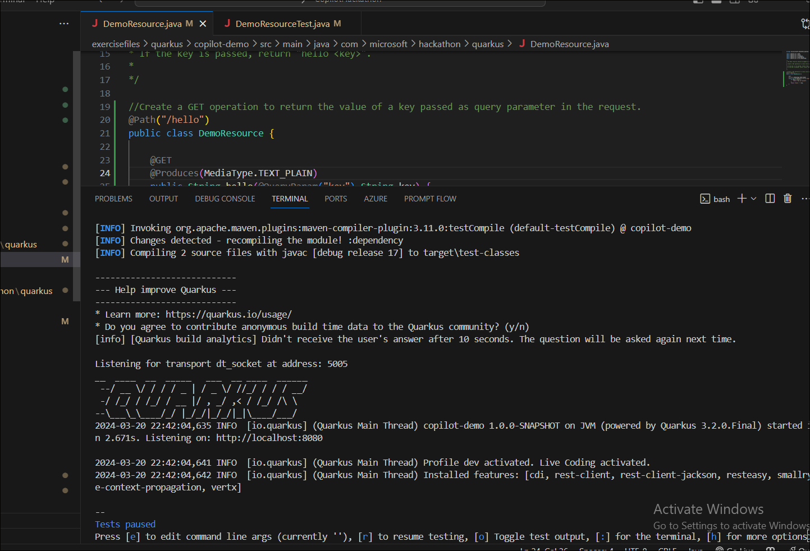
- 「ターミナルの分割」をクリックし、2番目のターミナルにコマンドを入力して実行します
curl -v http://localhost:8080/hello?key=world
curl http://localhost:8080/hello
curl http://localhost:8080/hello?key=world
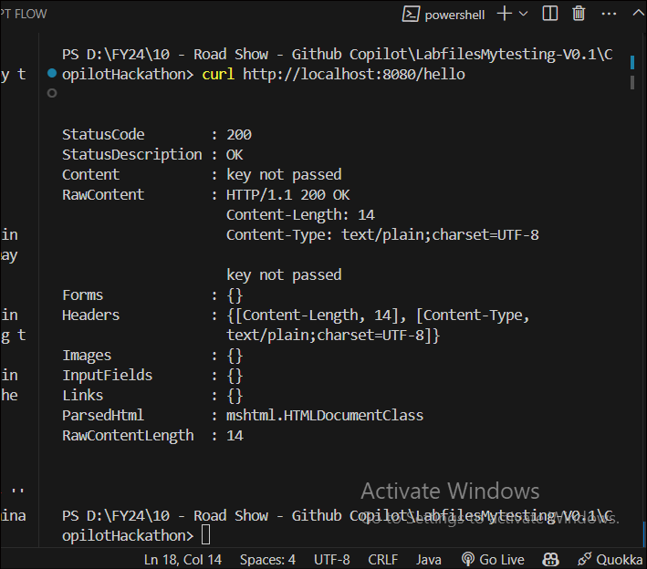
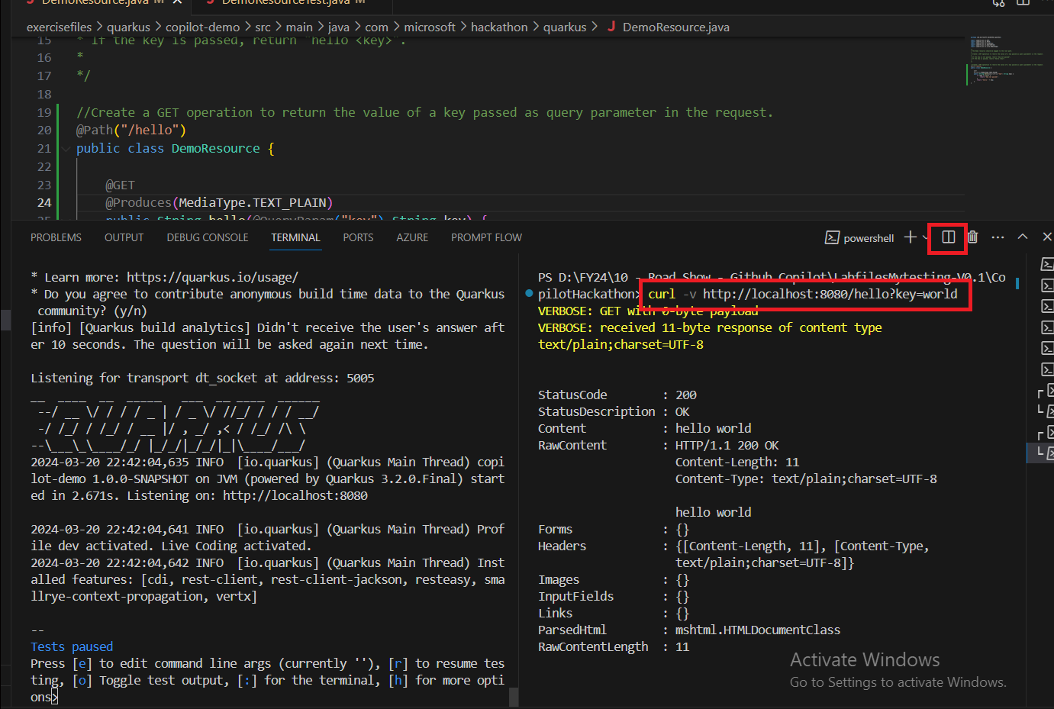
タスク 2 : 日付の比較
2 つの日付の差を計算する /diffdates の下の新しい操作。操作は、dd-MM-yyyy 形式のパラメーターとして 2 つの日付を受け取り、日数単位の差を返す必要があります。
- 次のコメントを入力します // 2 つの日付の差を計算する // /diffdates の新しい操作。操作は、dd-MM-yyyy 形式のパラメーターとして 2 つの日付を受け取り、日数単位の差を返す必要があります。をクリックし、Enter キーを押します。
注: コメントはDemoResource.javaファイルにあります。 C:\CopiolHackathon\exercisefiles\ quarkus\ copilot-demo\src\main\ java\com\microsoft\hackathon\quarkus\DemoResource.java
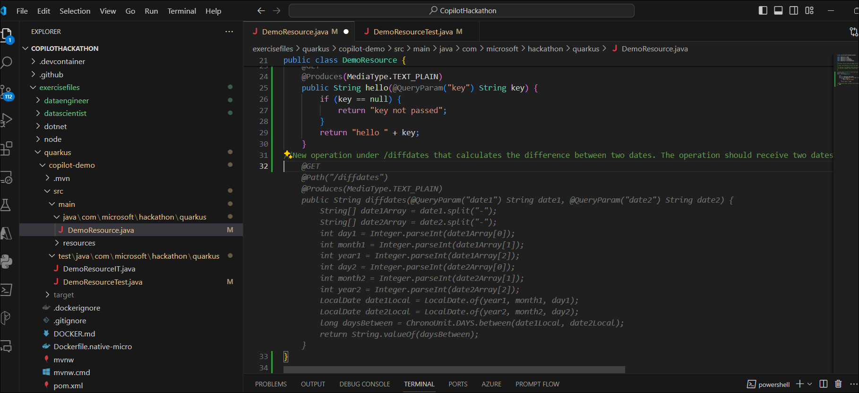
- Tab キーを押し、もう一度 Tab キーを押してコードを受け入れます。
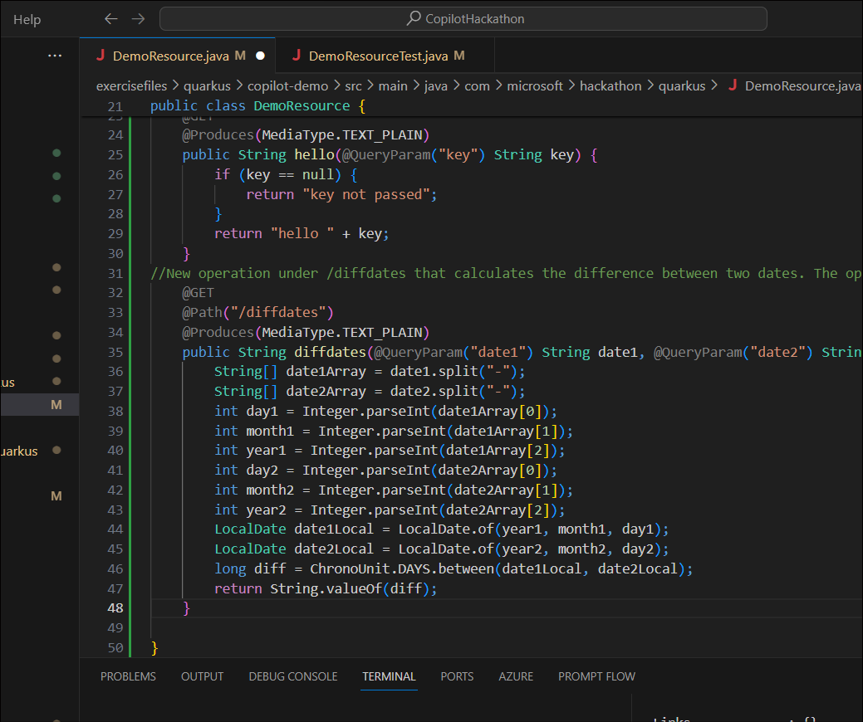
- ファイルDemoResourceTest.java開き、操作を検証する単体テストを作成します。追加 //2 つの日付の差を計算する /diffdates を検証する単体テストを作成し、Enter キーを押します。
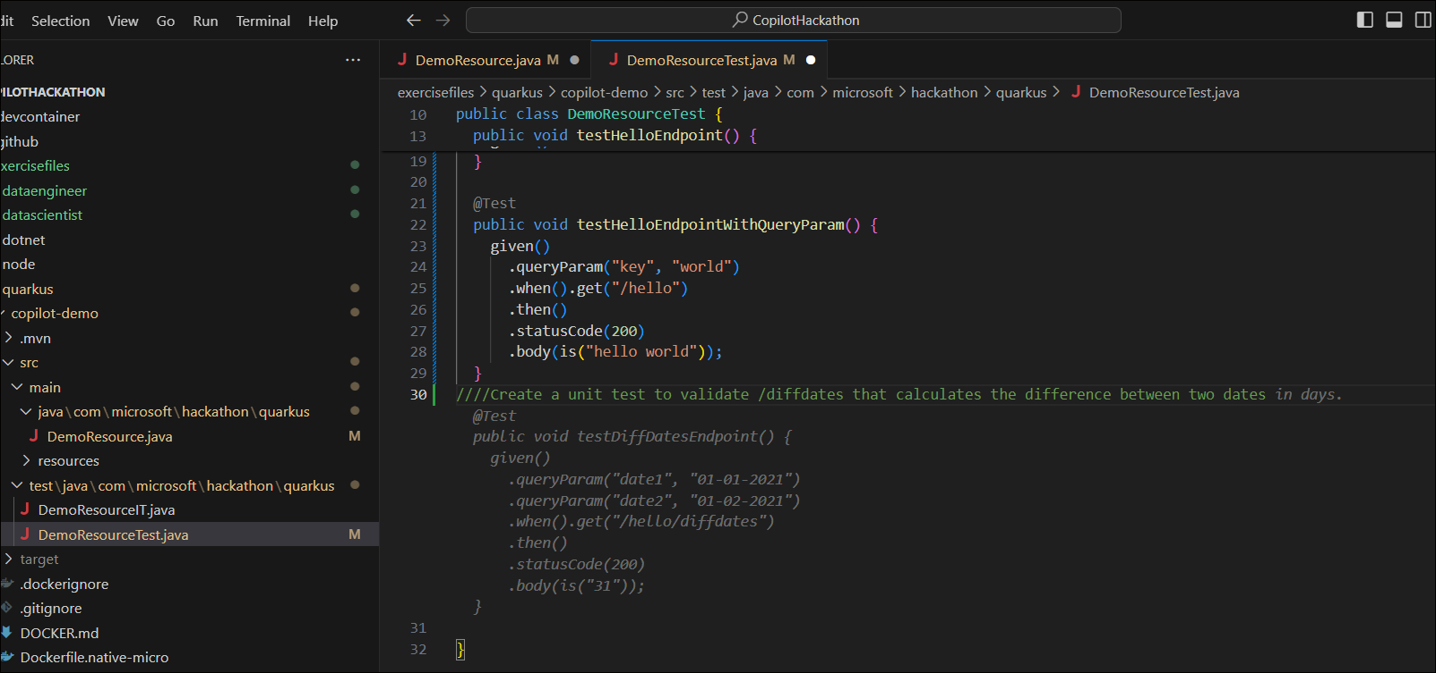
- Tab キーを押してコードを受け入れます。以下のコードを使用することもできます。
- パッケージ com.microsoft.hackathon.quarkus;

- jakarta.ws.rs.GETをインポートします。
- jakarta.ws.rs.Path をインポートします。
- import jakarta.ws.rs.Produces;
- jakarta.ws.rs.QueryParamをインポートします。
- jakarta.ws.rs.client.Clientをインポートします。
- jakarta.ws.rs.client.ClientBuilderをインポートします。
- jakarta.ws.rs.client.WebTargetをインポートします。
- jakarta.ws.rs.core.MediaTypeをインポートします。
- jakarta.ws.rs.core.Responseをインポートします。

- java.io.Fileをインポートします。
- java.io.FileInputStreamをインポートします。
- java.io.IOExceptionをインポートします。
- java.io.InputStreamをインポートします。
- java.net.URLをインポートします。
- java.nio.file.Filesをインポートします。
- java.nio.file.Pathsをインポートします。
- java.text.SimpleDateFormatをインポートします。
- java.util.ArrayListをインポートします。
- java.util.Dateをインポートします。
- java.util.Listをインポートします。
- java.util.Objectsをインポートします。

- com.fasterxml.jackson.databind.JsonNode をインポートします。
- com.fasterxml.jackson.databind.ObjectMapperをインポートします。
- com.fasterxml.jackson.databind.node.ObjectNodeをインポートします。

- io.quarkus.fs.util.ZipUtilsをインポートします。

- /*
- * デモリソースはルートパスにマッピングする必要があります。
- *
- * リクエストでクエリパラメータとして渡されたキーの値を返す GET 操作を作成します。
- *
- ※キーが渡されない場合は、「キーが渡されませんでした」を返します。
- ※キーが渡された場合は、「hello <key>」を返します。
- *
- */

- @Path("/")
- パブリッククラス DemoResource {
- @GET
- @Path("/こんにちは")
- @Produces(MediaType.TEXT_PLAIN)
- public 文字列 hello(@QueryParam("key") 文字列キー) {
- if (キー== null) {
- return "キーが渡されませんでした"
- } そうでなければ {
- return "こんにちは " + キー;
- }
- }
- 2 つの日付の差を計算する /diffdates の下の新しい操作。操作は、dd-MM-yyyy 形式のパラメーターとして 2 つの日付を受け取り、日数単位の差を返す必要があります。
- @GET
- @Path("/diffdates")
- @Produces(MediaType.TEXT_PLAIN)
- public String diffdates(@QueryParam("date1") String date1, @QueryParam("date2") String date2) {
- Objects.requireNonNull(date1, "date1はnullであってはなりません");
- Objects.requireNonNull(date2, "date2はnullであってはなりません");
- {を試す
- SimpleDateFormat dateFormat = 新しい SimpleDateFormat("dd-MM-yyyy");
- 日付 date1Obj = dateFormat.parse(date1);
- 日付 date2Obj = dateFormat.parse(date2);
- 長い差分Millis = Math.abs(date1Obj.getTime() - date2Obj.getTime());
- 長い diffDays = diffMillis / (24 * 60 * 60 * 1000);
- String.valueOf(diffDays)を返します。
- } catch (例外 e) {
- 「無効な日付形式」を返します。
- }
}
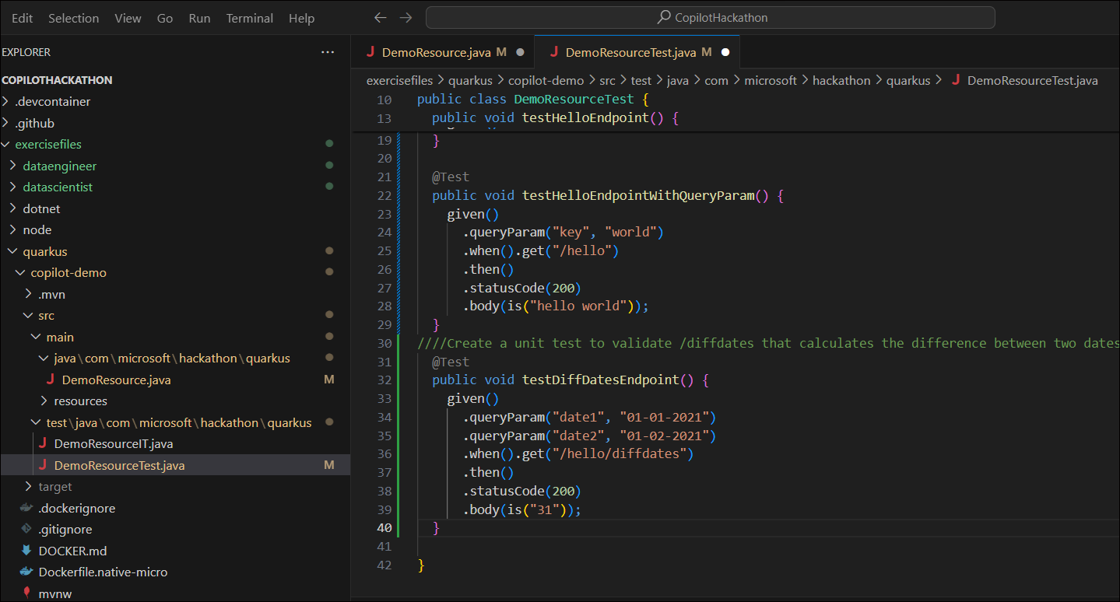
- ターミナルを開き、mvn testコマンドを実行します。
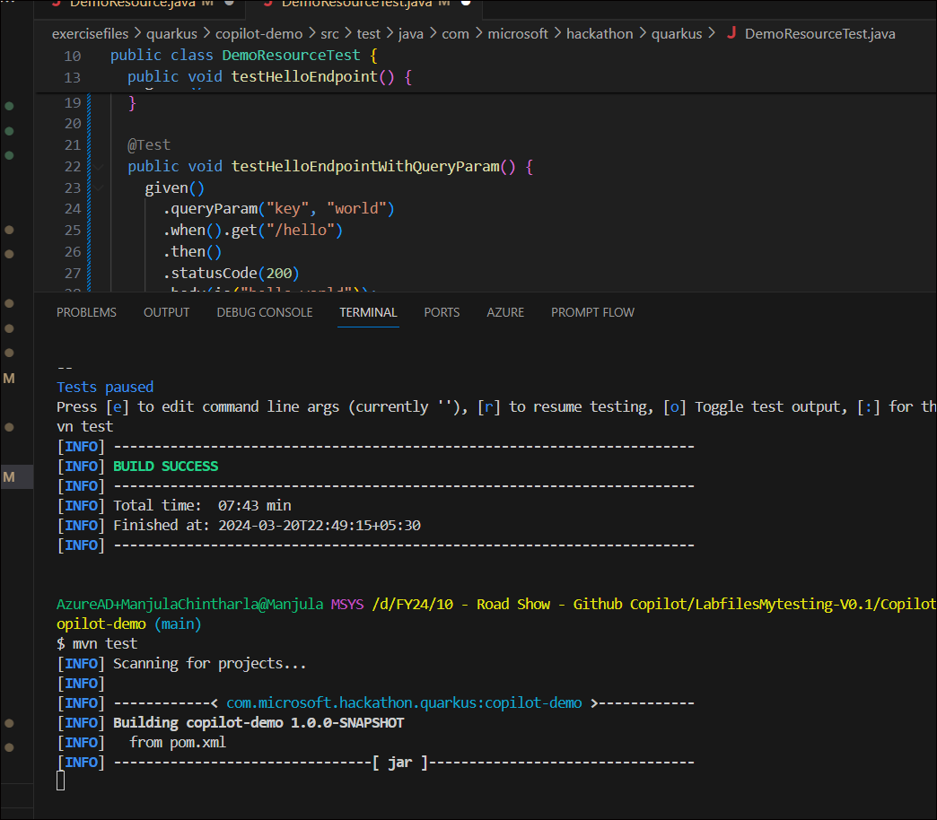
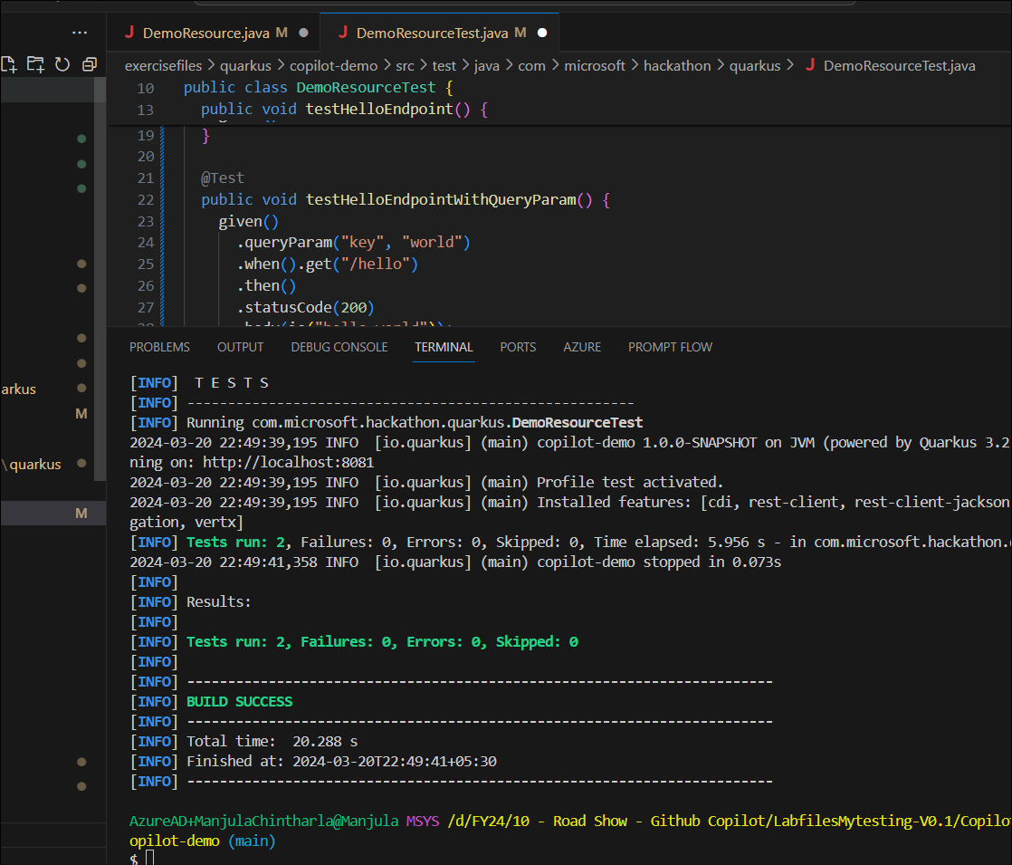
- コマンドmvn packageを実行してソリューションをパッケージ化します
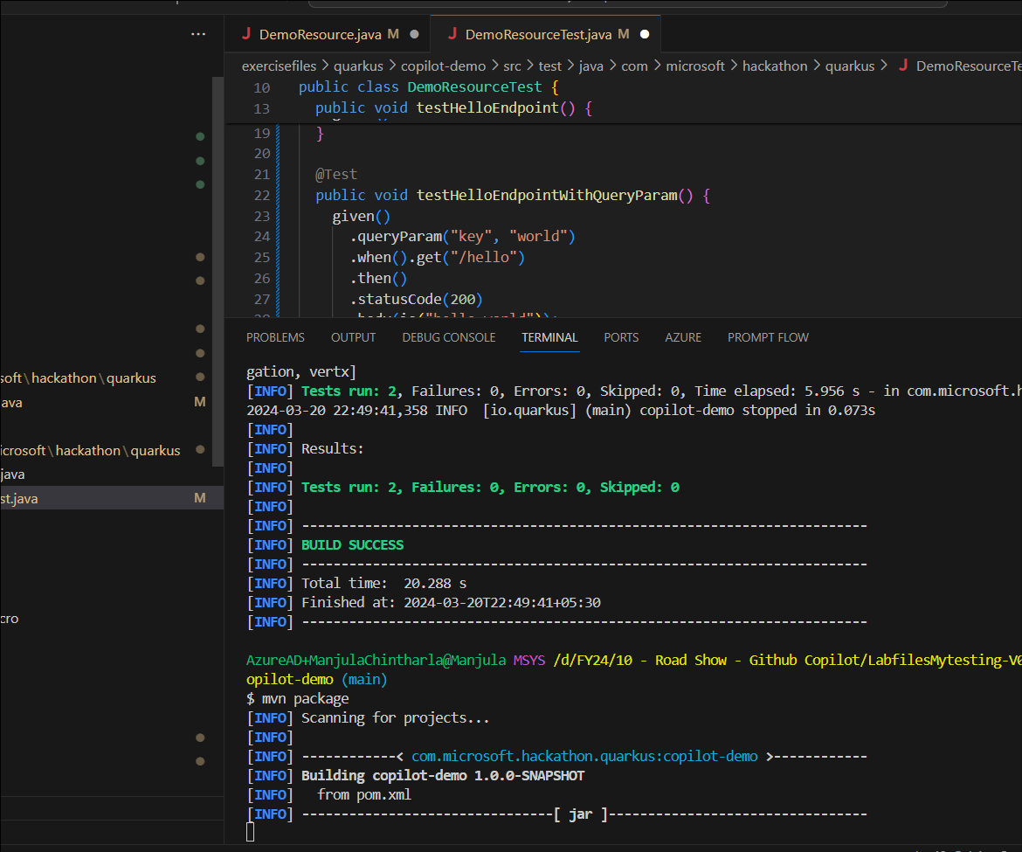
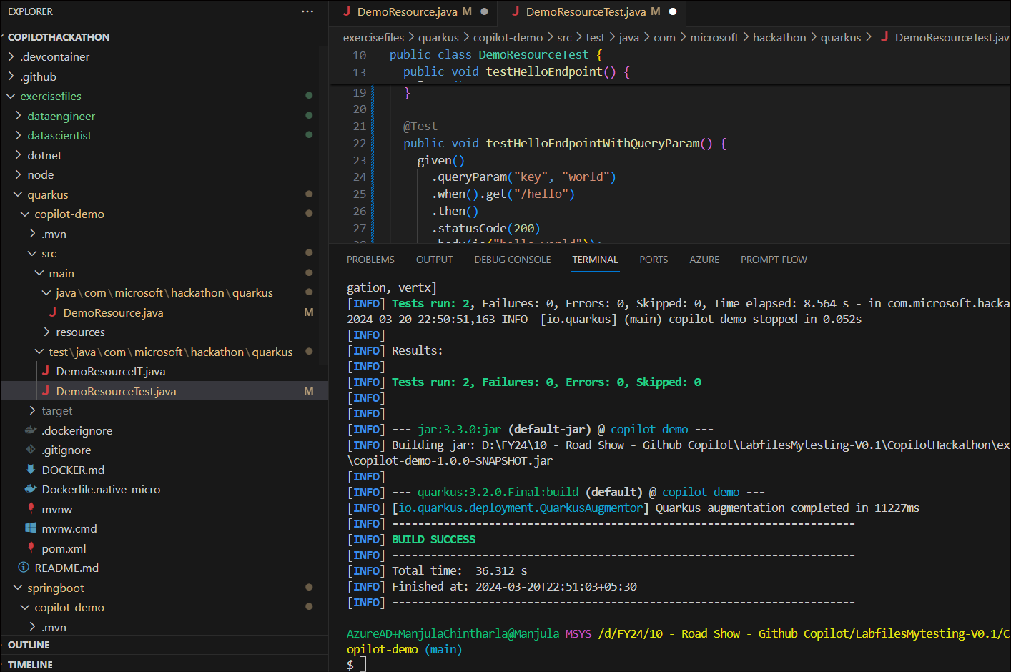
- 実行: mvn quarkus:dev または mvn compile quarkus:dev
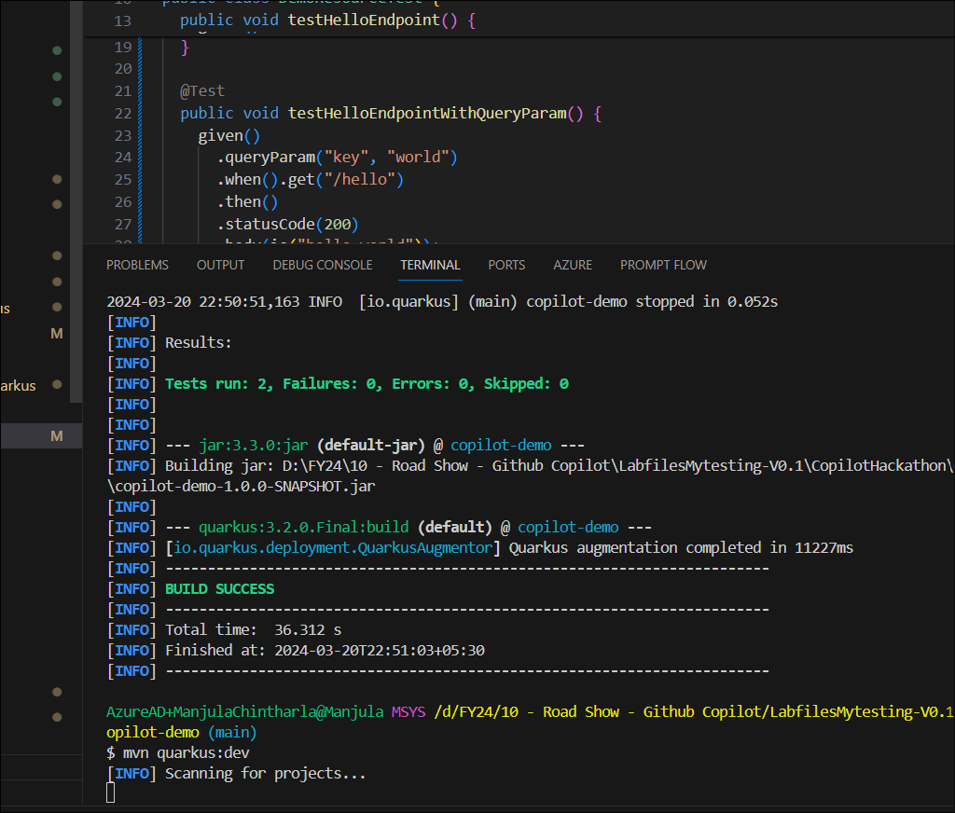
- ターミナルを分割して curl -v http://localhost:8080/diffdates を実行します。
タスク 3 : スペイン語の電話の形式を検証する
スペインの電話番号の形式(+34プレフィックス、次に9桁、6、7、または9で始まる)を検証します。操作はパラメータとして電話番号を受け取り、形式が正しい場合はtrueを返し、それ以外の場合はfalseを返す必要があります。
- 入力 //スペインの電話番号の形式を検証します(+34プレフィックス、次に9桁、6、7、または9から始まります)。操作はパラメータとして電話番号を受け取り、形式が正しい場合はtrueを返し、それ以外の場合はfalseを返してEnterキーを押す必要があります。Tabキーを押して、Coilotの提案コードを受け入れます。
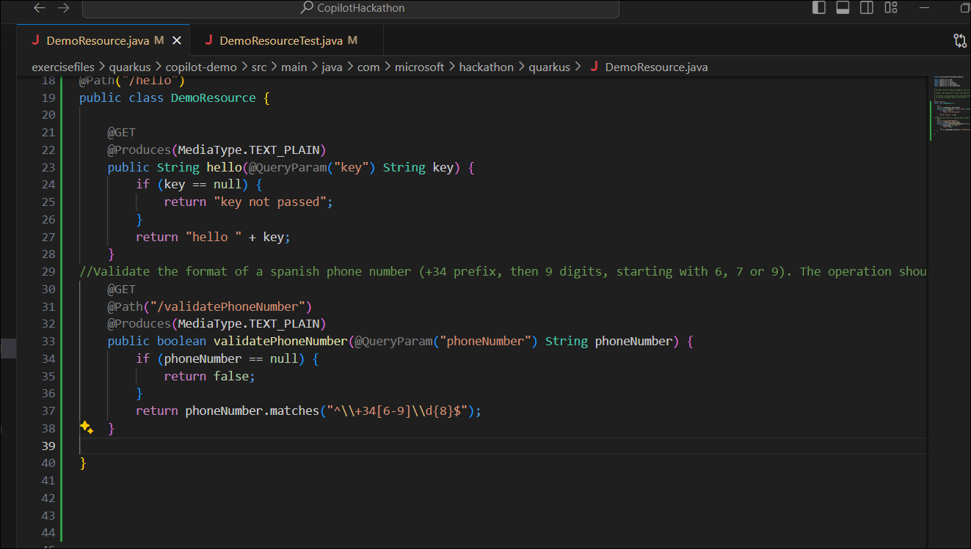
- スペイン語の電話番号の形式を検証する // 単体テストを書き込みます (+34 プレフィックス、次に 9 桁、6、7、または 9 から始まります)。操作はパラメーターとして電話番号を受け取り、形式が正しい場合は true を返し、それ以外の場合は false を返し、Enter キーを押します。Tab キーを押して、コパイロットによって提案された単体テストを受け入れます
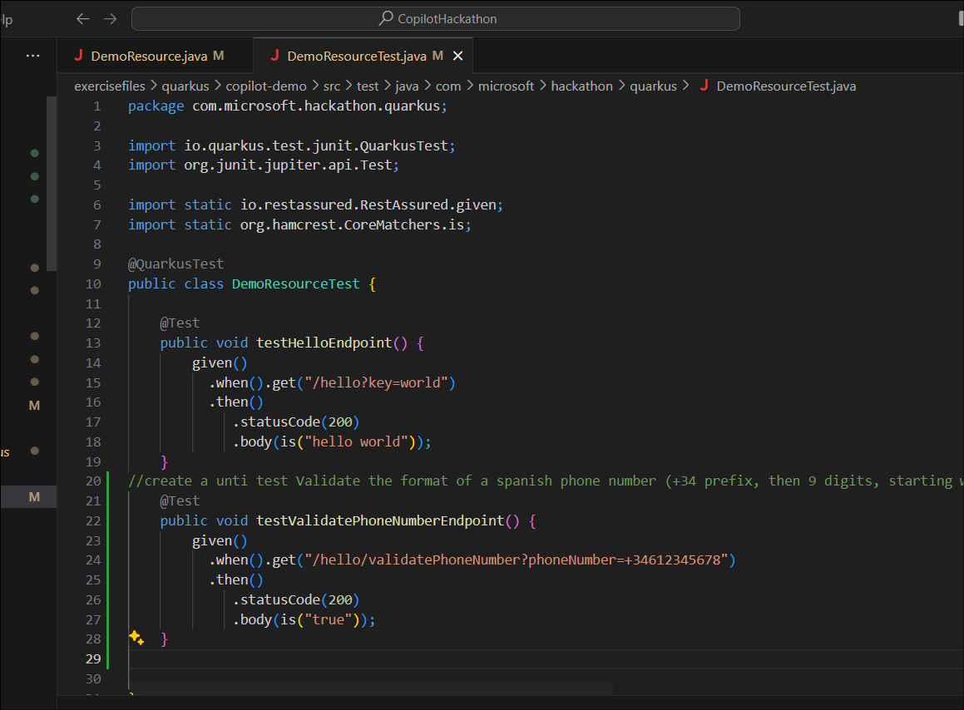
- ターミナルを開き、mvn testを実行します。
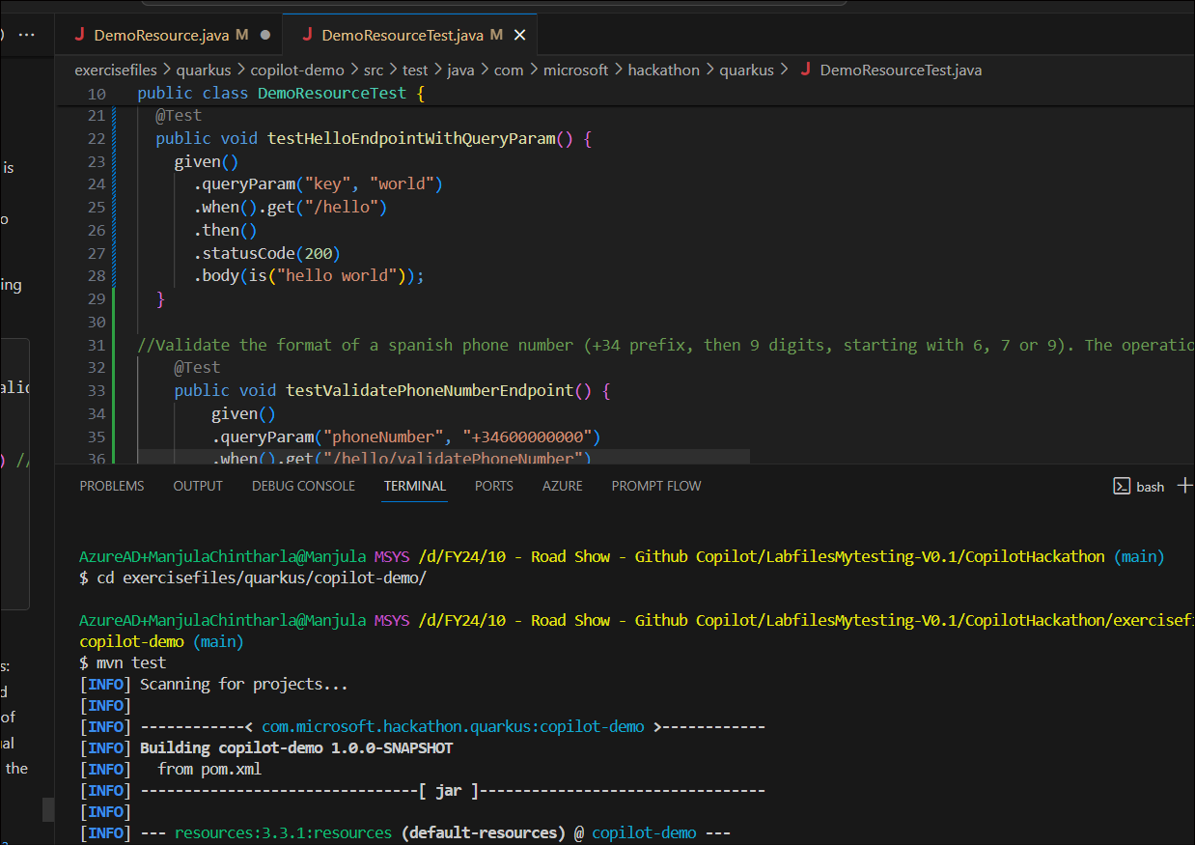
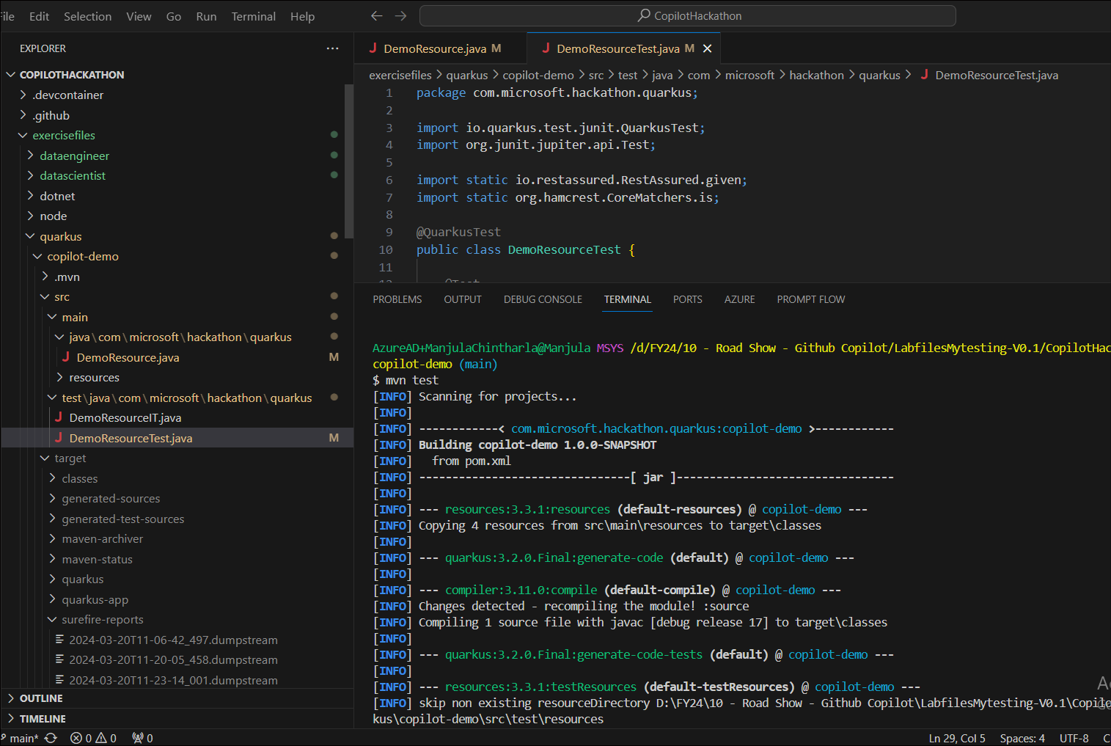
- mvn パッケージを実行します
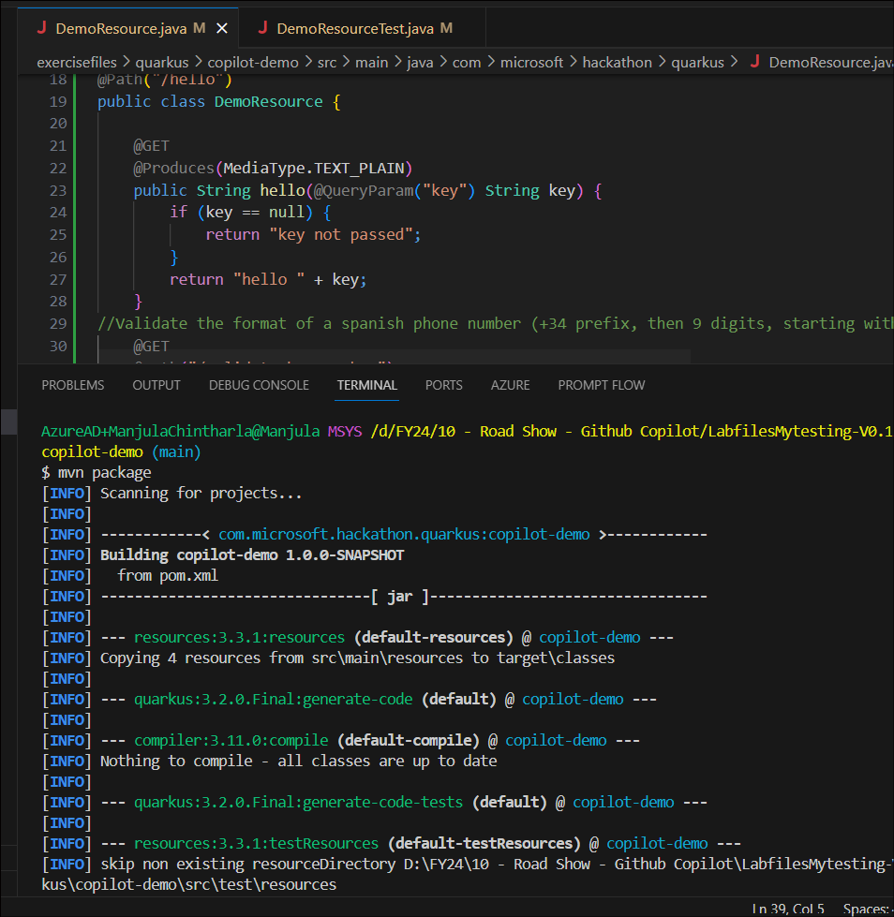
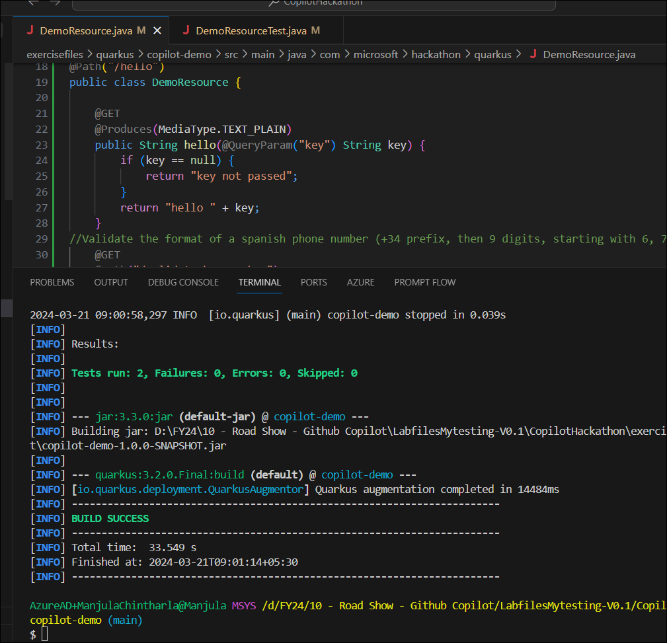
- mvn quarkus:devを実行します。
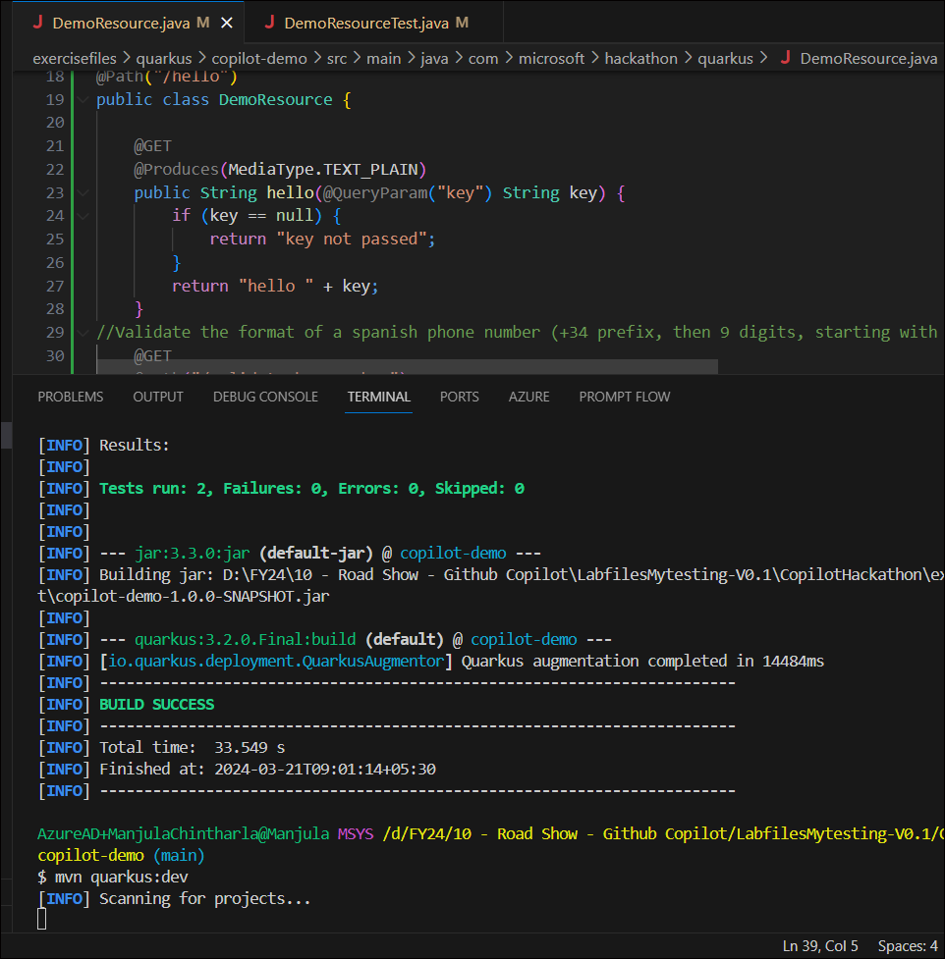
- 「ターミナルの分割」をクリックし、ターミナルの1つで実行します。
curl -v http://localhost:8080/validatephone?phone=+34866666666
curl -v http://localhost:8080/validatephone?phone=+34666666667
curl -v http://localhost:8080/validatephone?phone=+34666666666
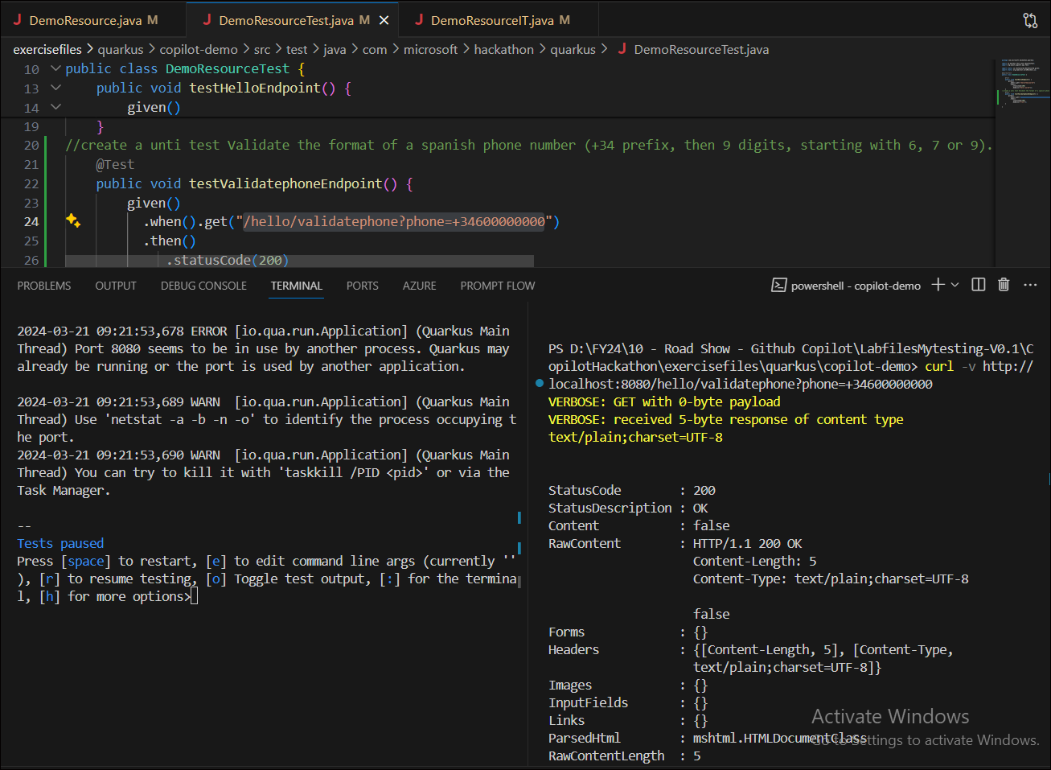
タスク 4 : スペイン語の DNI の形式の検証
スペイン語のDNI(8桁と1文字)の形式を検証します。操作はパラメータとしてDNIを受け取り、フォーマットが正しい場合はtrueを返し、それ以外の場合はfalseを返す必要があります。
- タイプ // スペイン語の DNI の形式 (8 桁と 1 文字) を検証します。操作はパラメータとしてDNIを受け取り、フォーマットが正しい場合はtrueを返し、それ以外の場合はfalseを返す必要があります。Enter キーを押します。Tab キーを押して、Copilot の提案コードを受け入れます。
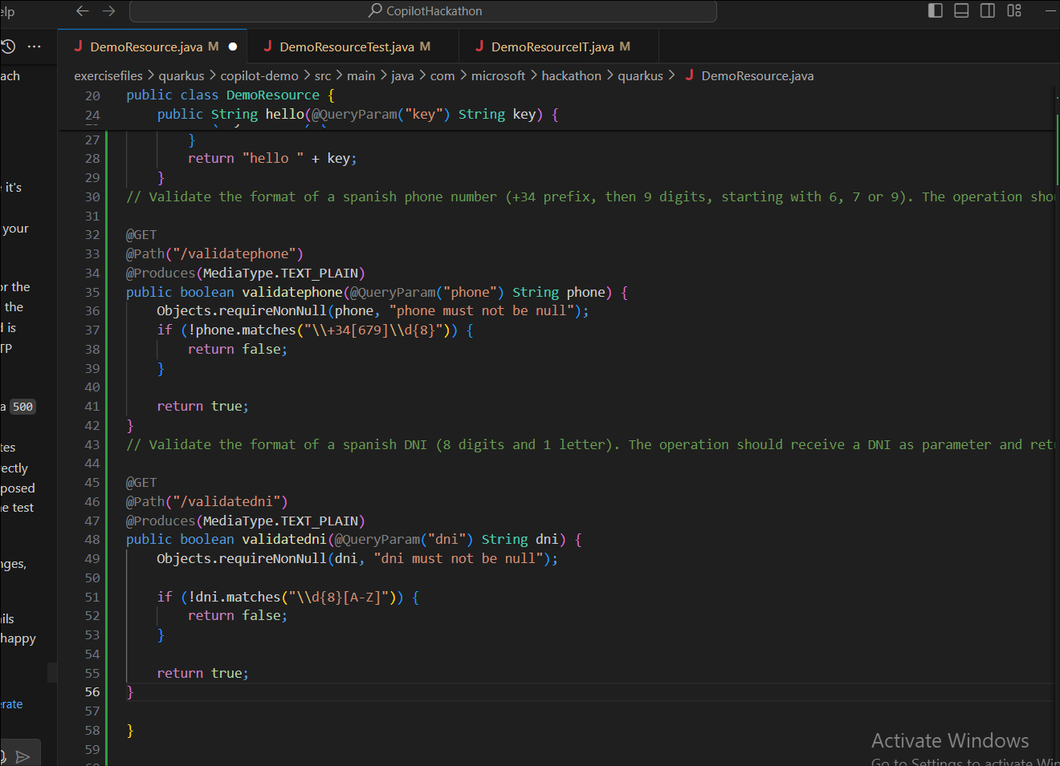
- CopilotDemoApplicationTests.javaに切り替えます。上記の関数をテストする単体テストを記述するには、スペイン語のDNI(8桁と1文字)の形式を検証するために//単体テストを記述します。操作はパラメータとしてDNIを受け取り、フォーマットが正しい場合はtrueを返し、それ以外の場合はfalseを返す必要があります。Enter キーを押します。タブを押してコードを受け入れます。
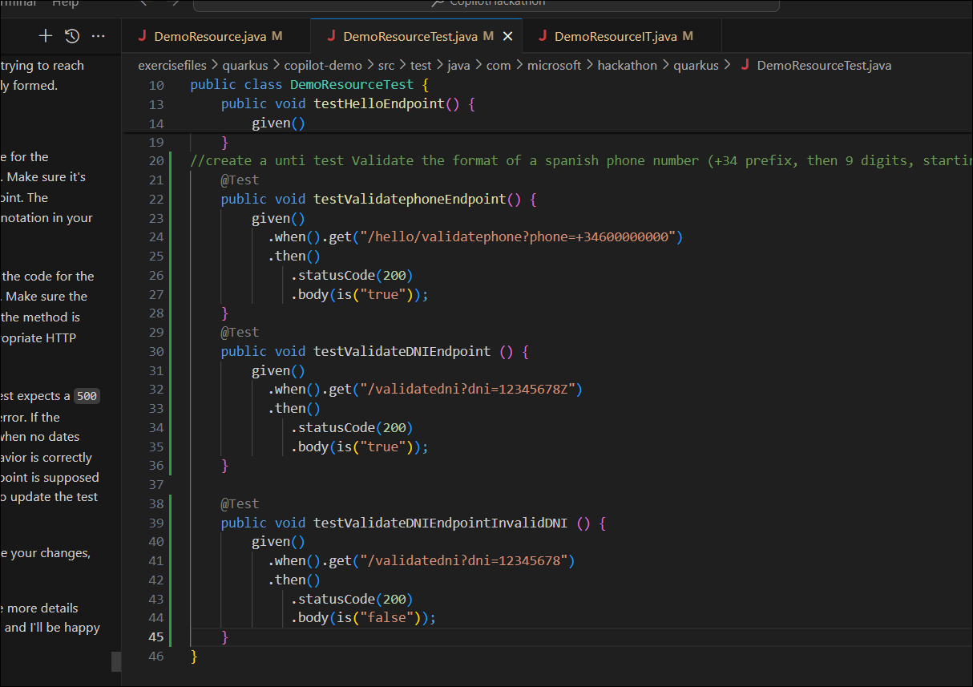
- ターミナルを開き、mvn testを実行します
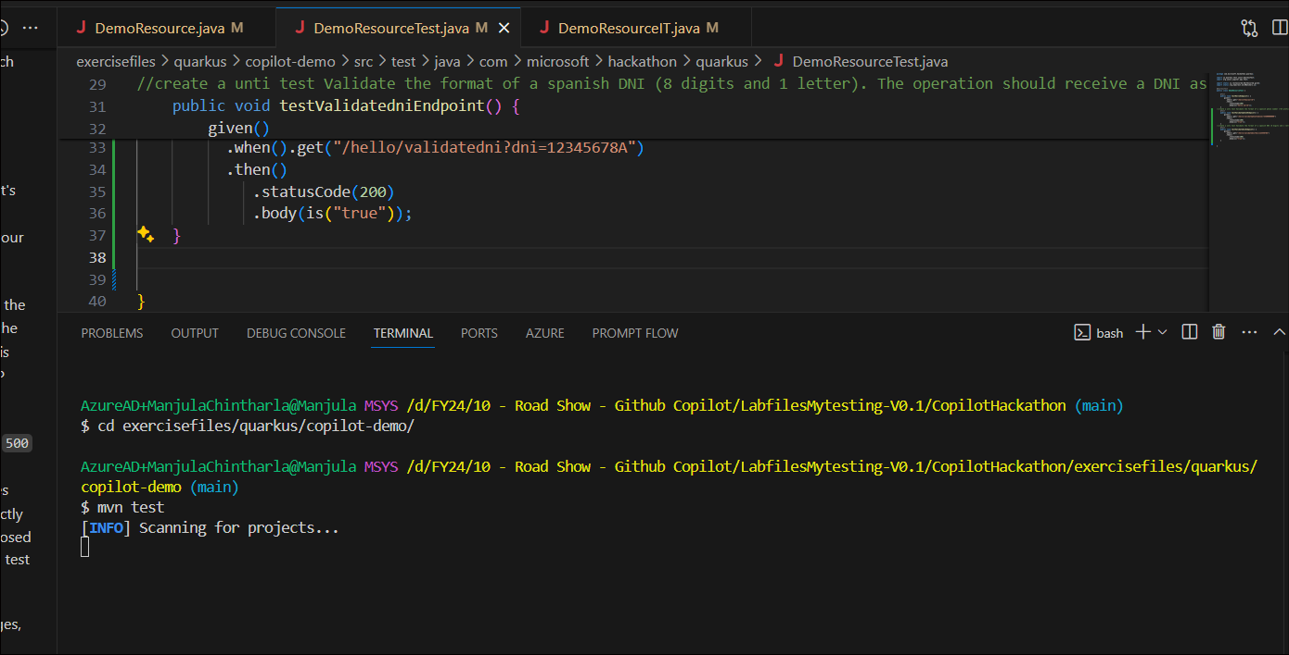
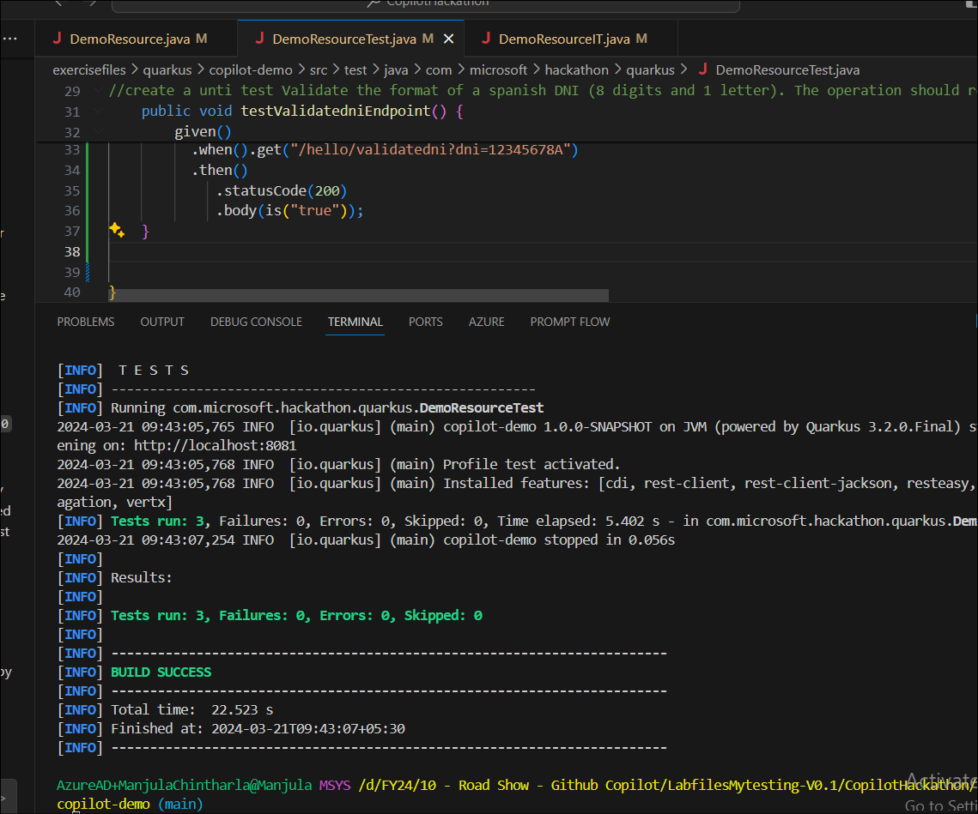
- mvn パッケージを実行する
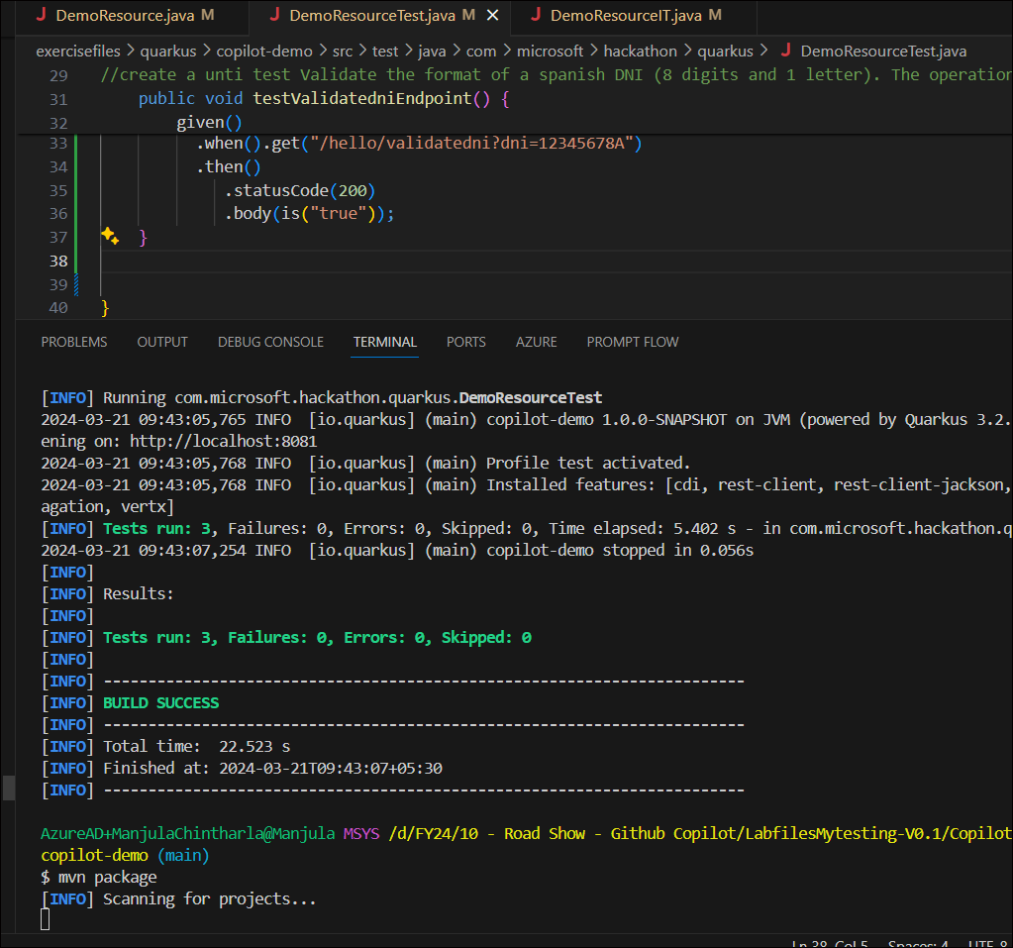
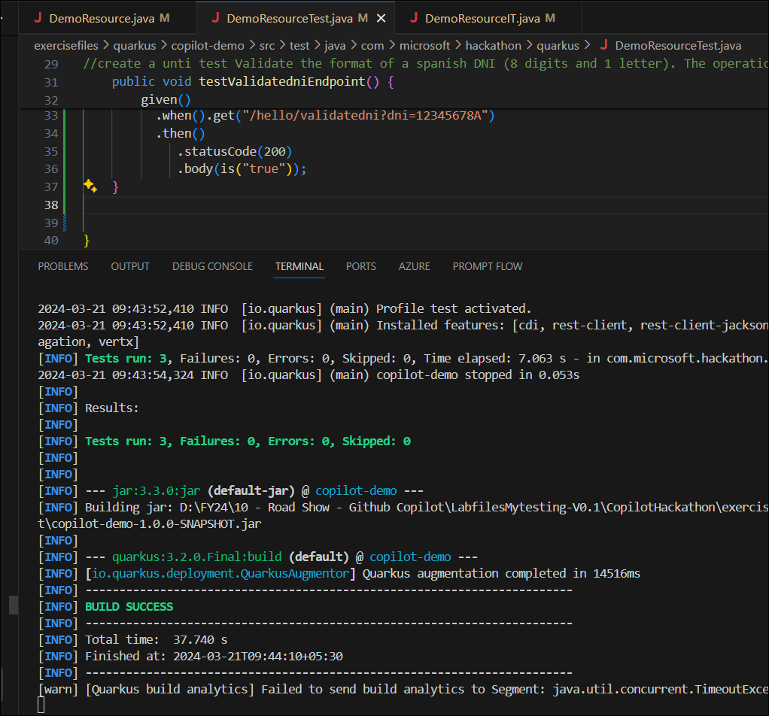
- 実行: mvn quarkus:dev
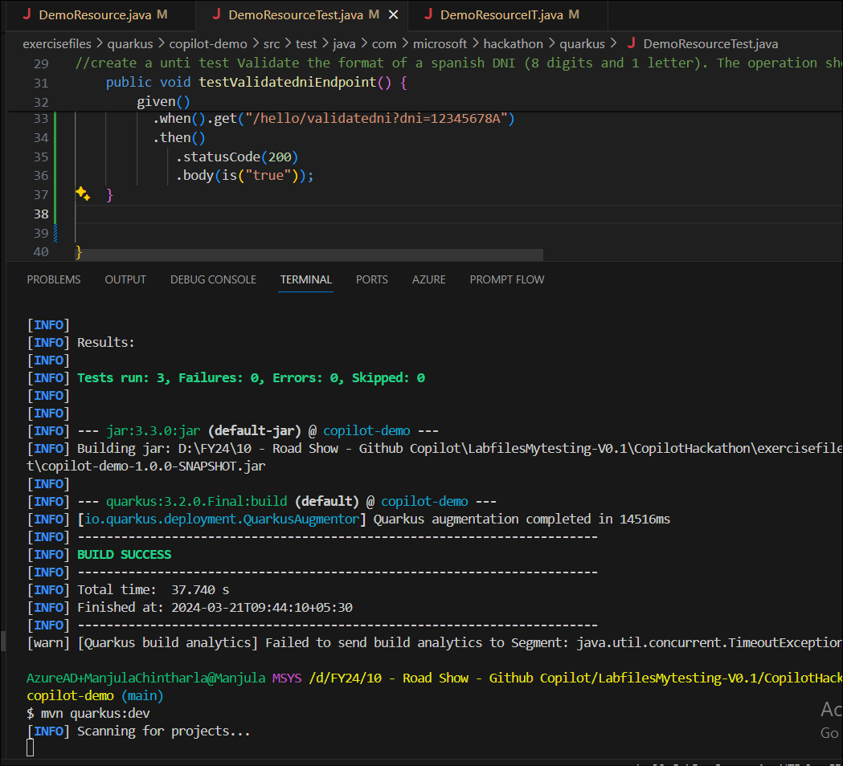
- テスト: curl -v http://localhost:8080/hello/validatedni?dni=12345678A
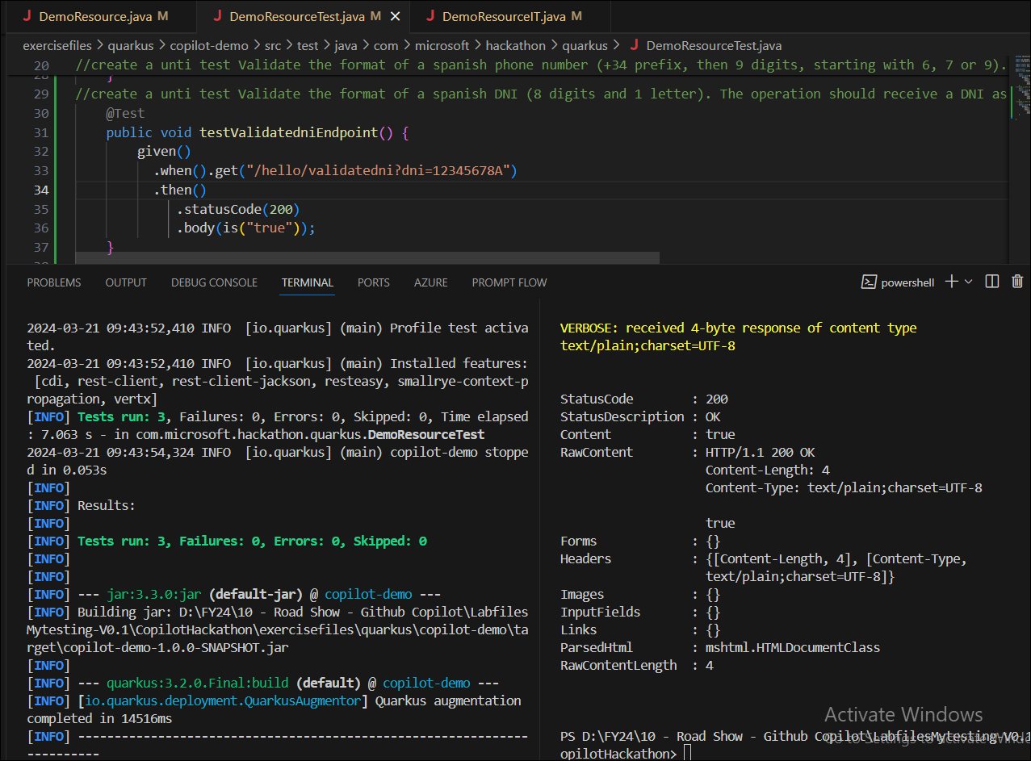
タスク 5: 色名から 16 進数コードへ
リソースの下の既存のcolors.jsonファイルに基づいて、パスパラメータとして色の名前を指定して、16進数コードを返します。色が見つからない場合は、404 を返します
ヒント: TDD を使用します。まず単体テストを作成し、コードを実装します。
- タイプ // リソースの下の既存のcolors.jsonファイルに基づいて、パスパラメータとして色の名前を指定して、16進数コードを返します。色が見つからない場合は、404 を返します。Enter キーを押します。Tab キーを押して、Copilot の提案コードを受け入れます。
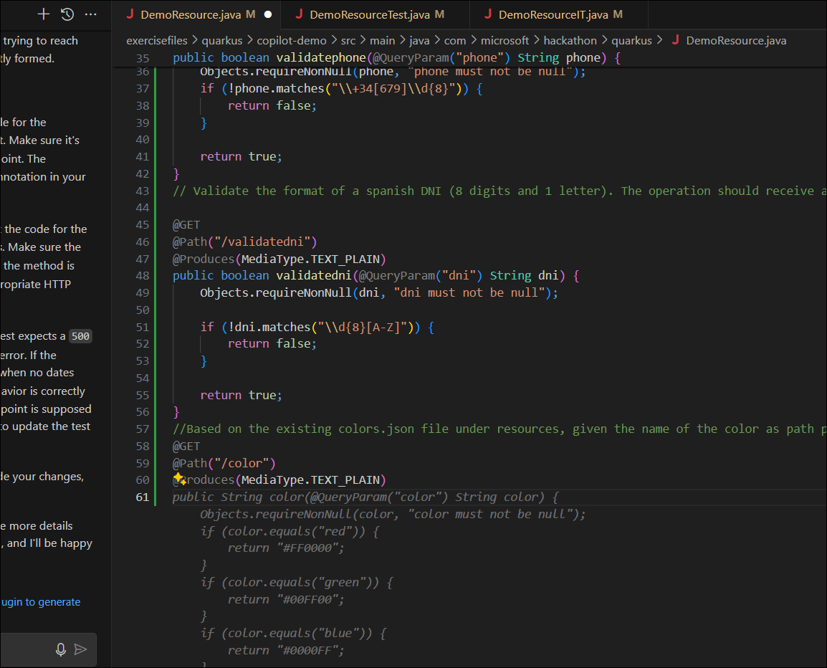
- CopilotDemoApplicationTests.java.に切り替えます。上記の関数をテストする単体テストを記述するには、 //Write unit test を resources の下にある既存のcolors.jsonファイルに基づいて、path パラメータとして色の名前を指定して、16 進数コードを返します。色が見つからない場合は、404 を返します。Enter キーを押します。タブを押してコードを受け入れます。
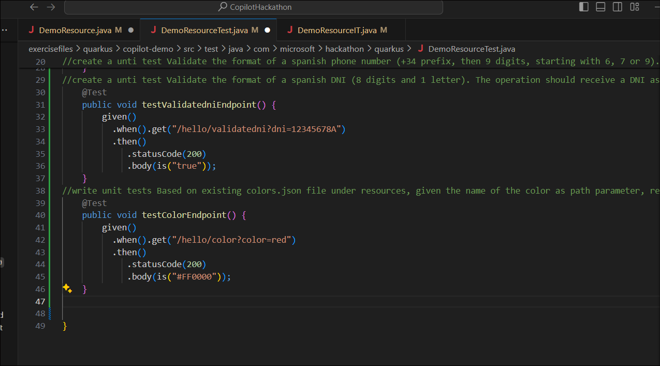
- mvn テストを実行する
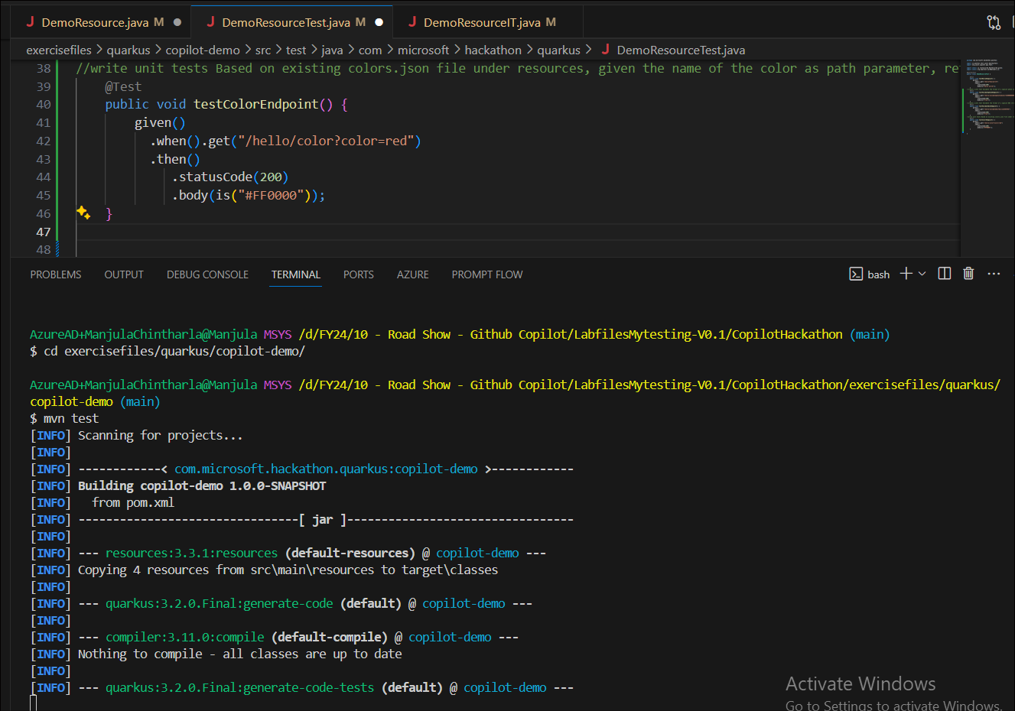
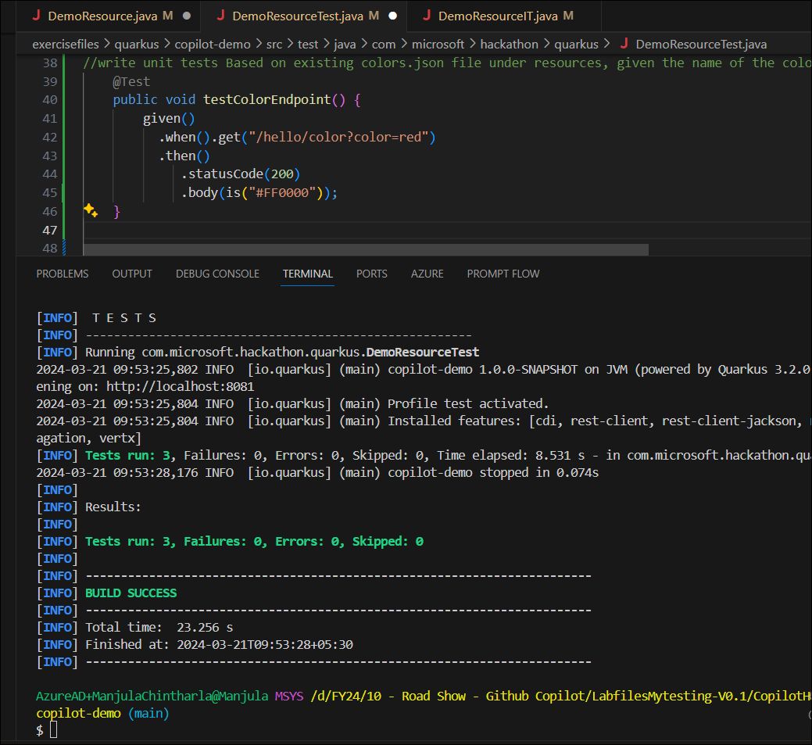
- mvn パッケージを実行する
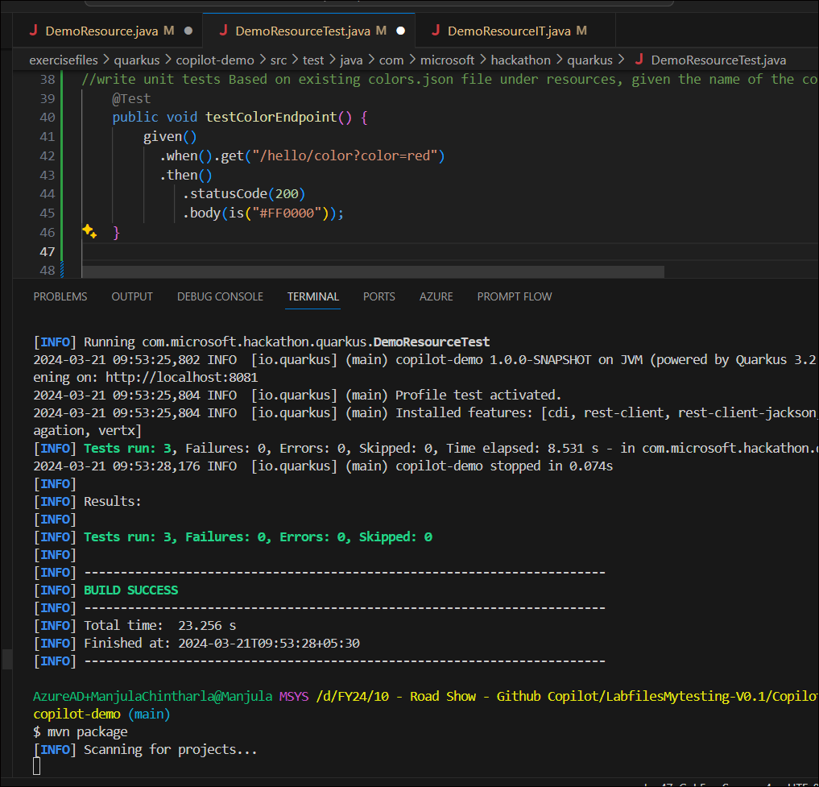
- 実行: mvn quarkus:dev
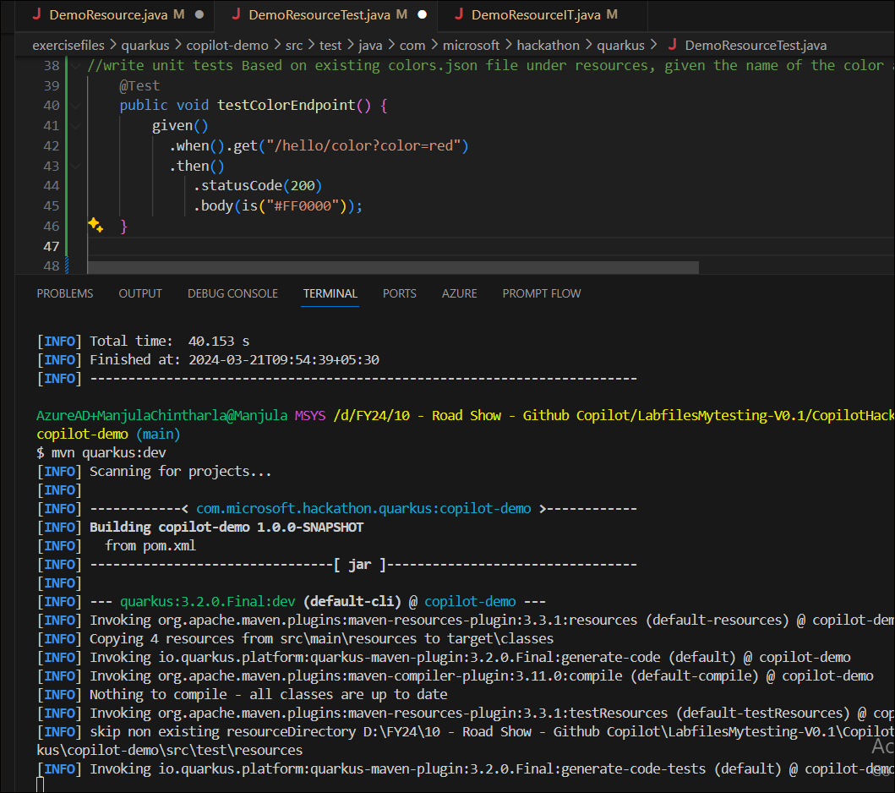
- テスト: curl -v http://localhost:8080/hello/color?color=red
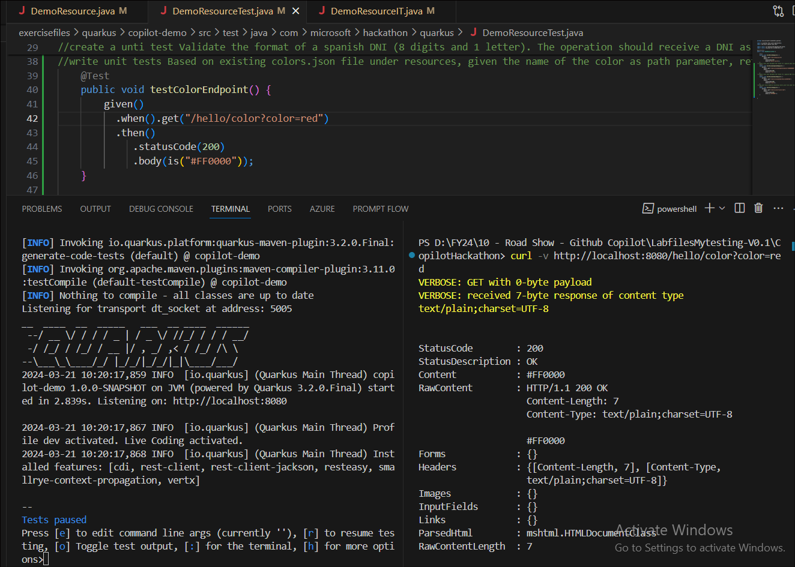
タスク6 : ジョーク作成者
API https://api.chucknorris.io/jokes/random を呼び出してジョークを返す新しい操作を作成します。
- 入力 // API https://api.chucknorris.io/jokes/random を呼び出してジョークを返す新しい操作を作成します。Enter キーを押します。Tab キーを押して、Copilot の提案コードを受け入れます。
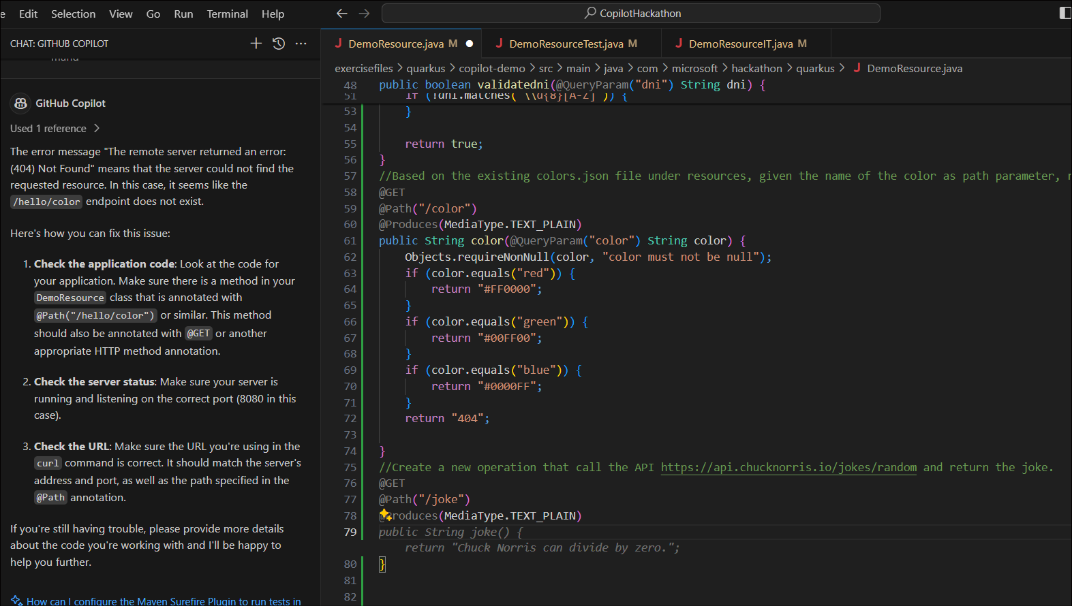
- Tab キーを押してコードを受け入れます
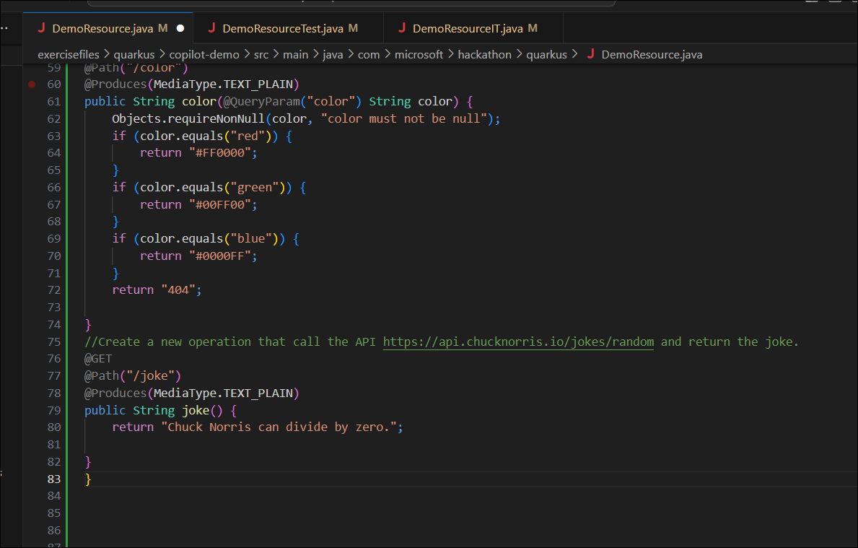
- CopilotDemoApplicationTests.java.に切り替えます。上記の関数をテストする単体テストを作成するには、API 「<u>https://api.chucknorris.io/jokes/random</u>」(https://api.chucknorris.io/jokes/random) を呼び出してジョークを返す新しい操作を作成します。Enter キーを押します。タブを押してコードを受け入れます。
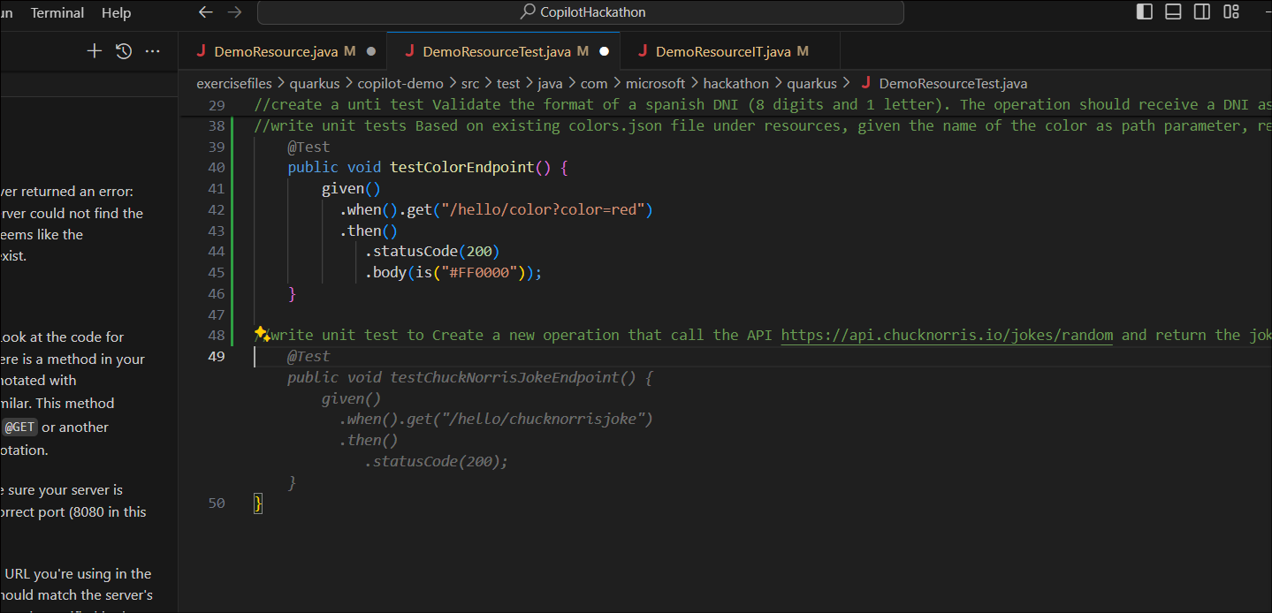
- Tab キーを押してコードを受け入れます。
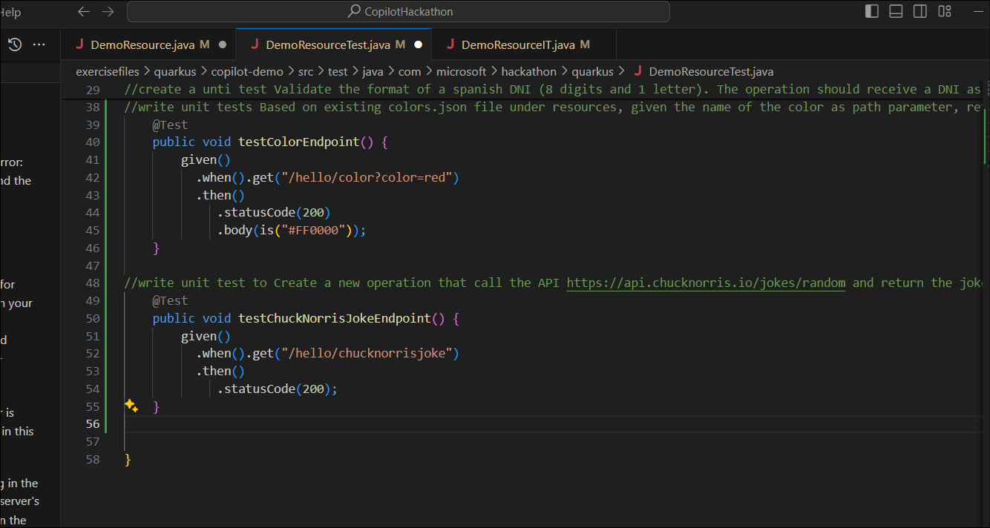
- Terminal -> New Terminal -> Gitbashをクリックし、以下のコマンドを実行します
cd exercisefiles/quarkus/copilot-demo/
mvn test
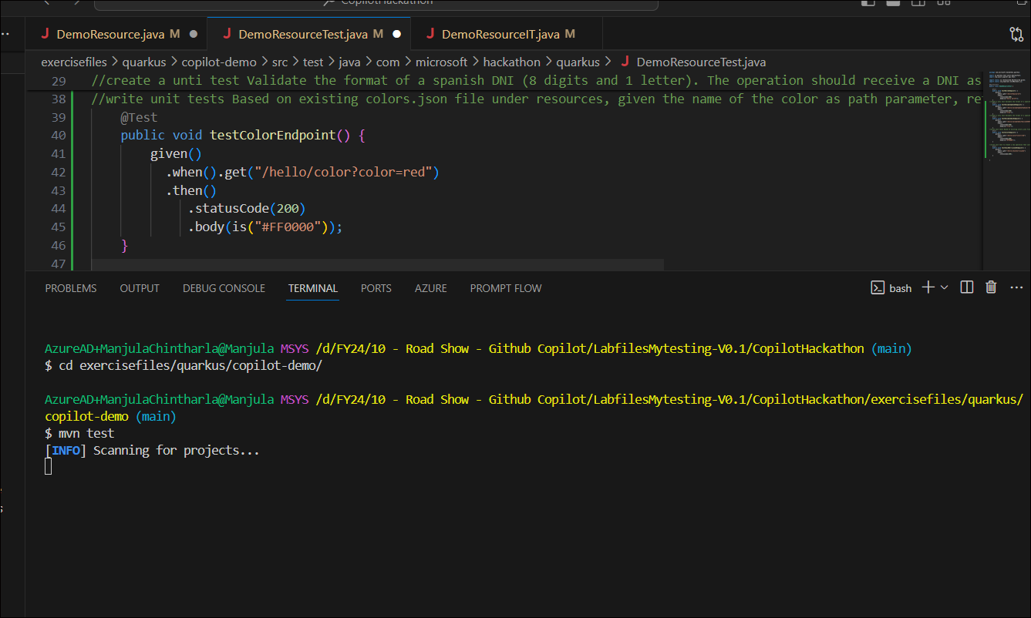
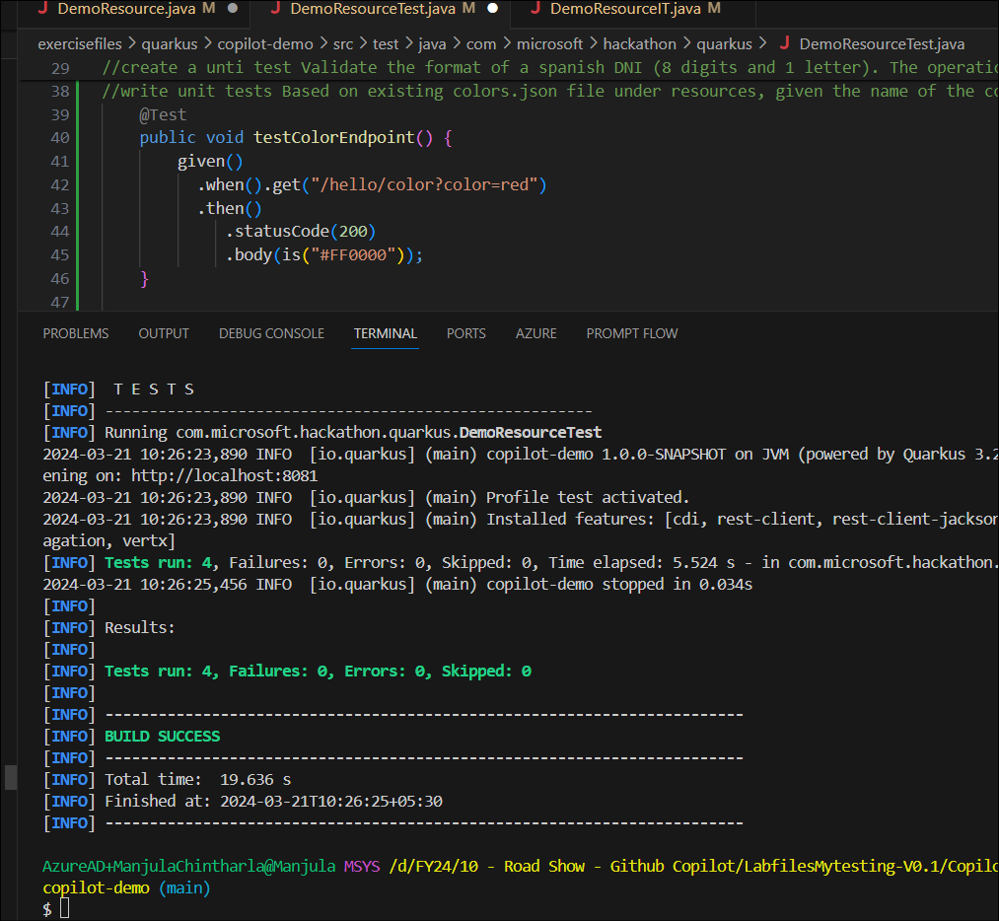
- mvn packageを実行して、アプリケーションをパッケージ化します。
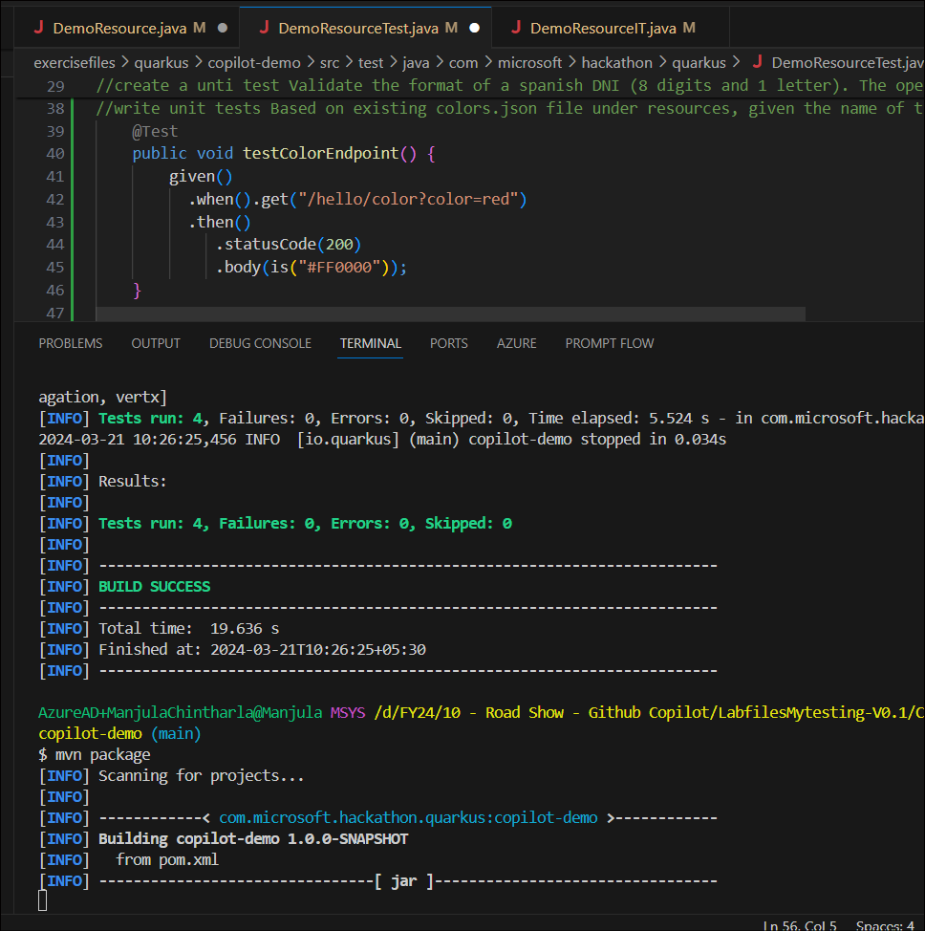
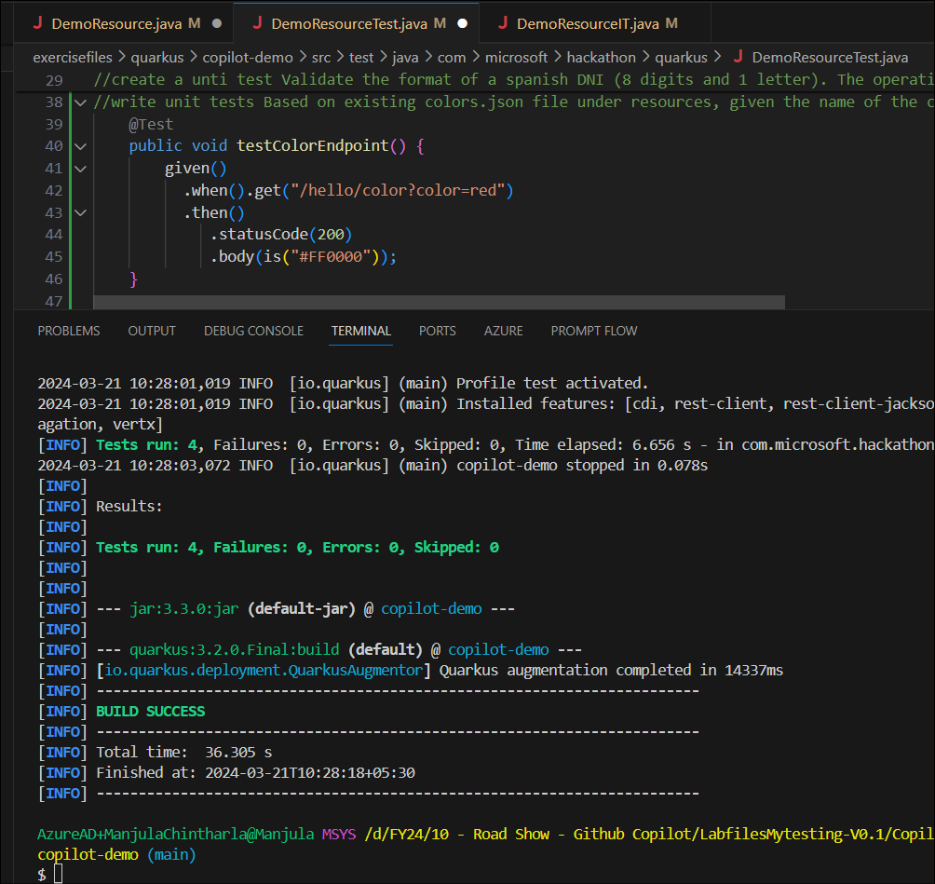
- 実行: mvn quarkus:dev
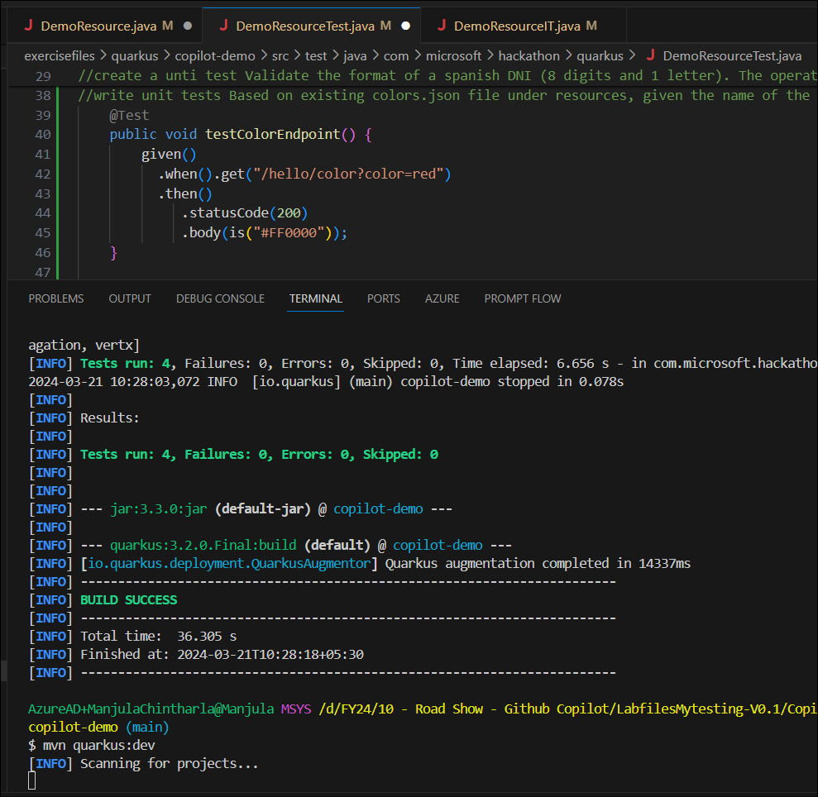
- テスト: curl -v http://localhost:8080/hello/joke
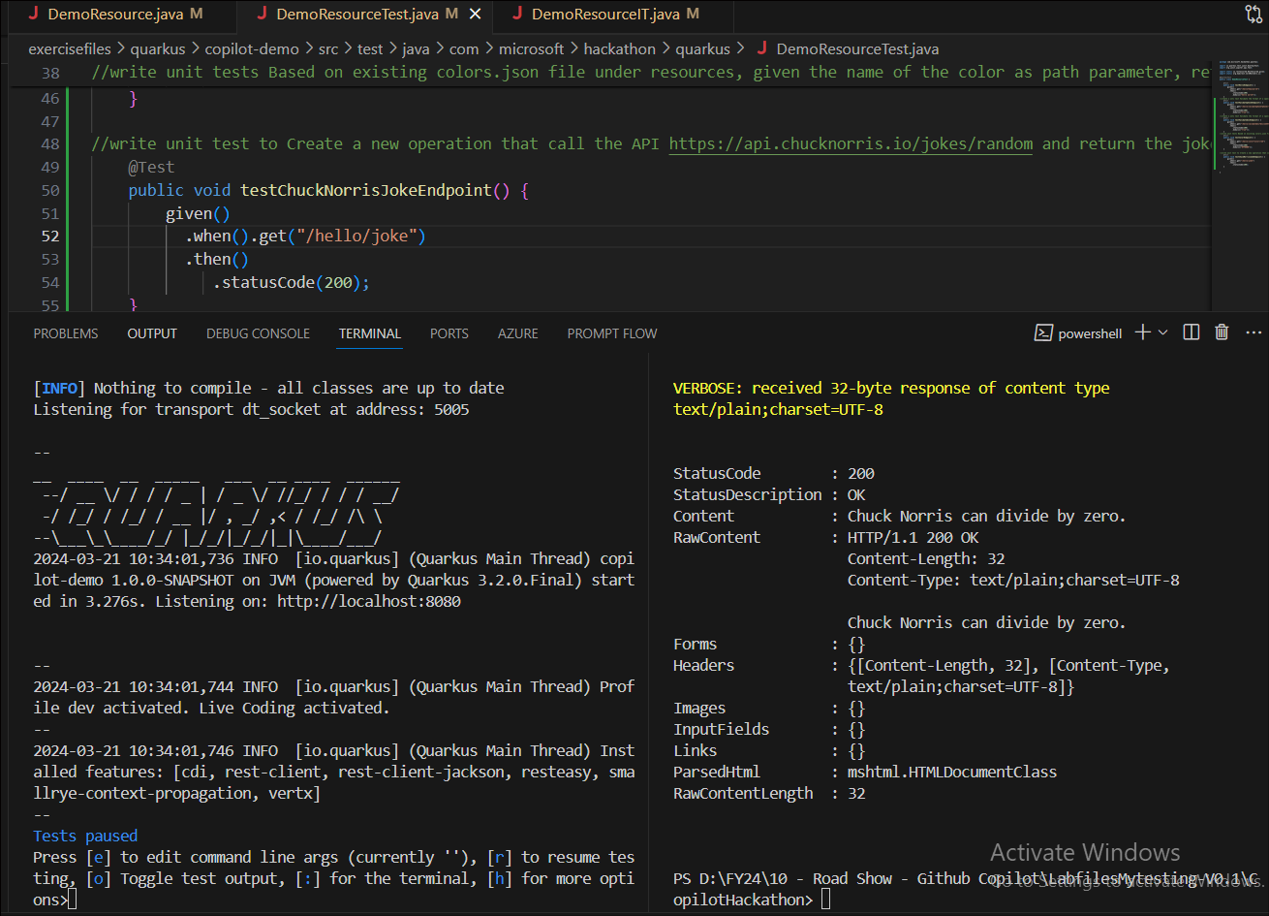
タスク7 : URL解析
クエリパラメータとして url を指定すると、それを解析し、プロトコル、ホスト、ポート、パス、およびクエリパラメータを返します。応答は Json 形式である必要があります。
- //クエリパラメータとしてURLを指定し、それを解析し、プロトコル、ホスト、ポート、パス、クエリパラメータを返します。応答は Json 形式である必要があります。Enter キーを押します。Tab キーを押して、Copilot の提案コードを受け入れます。
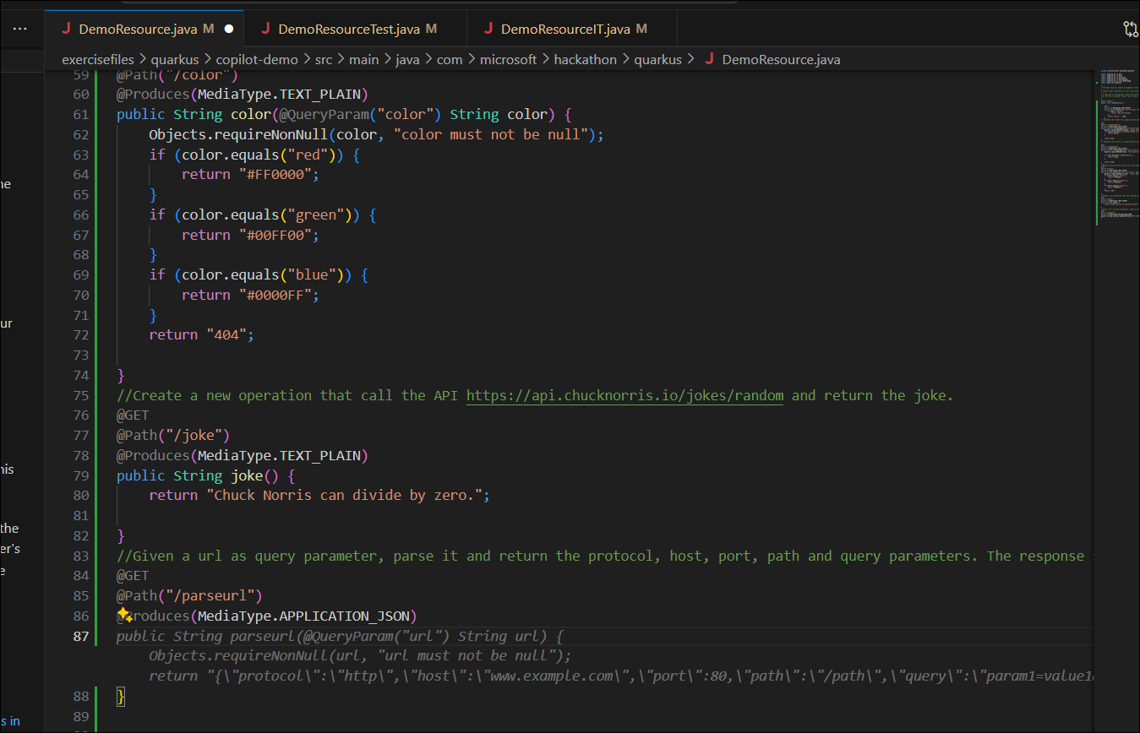
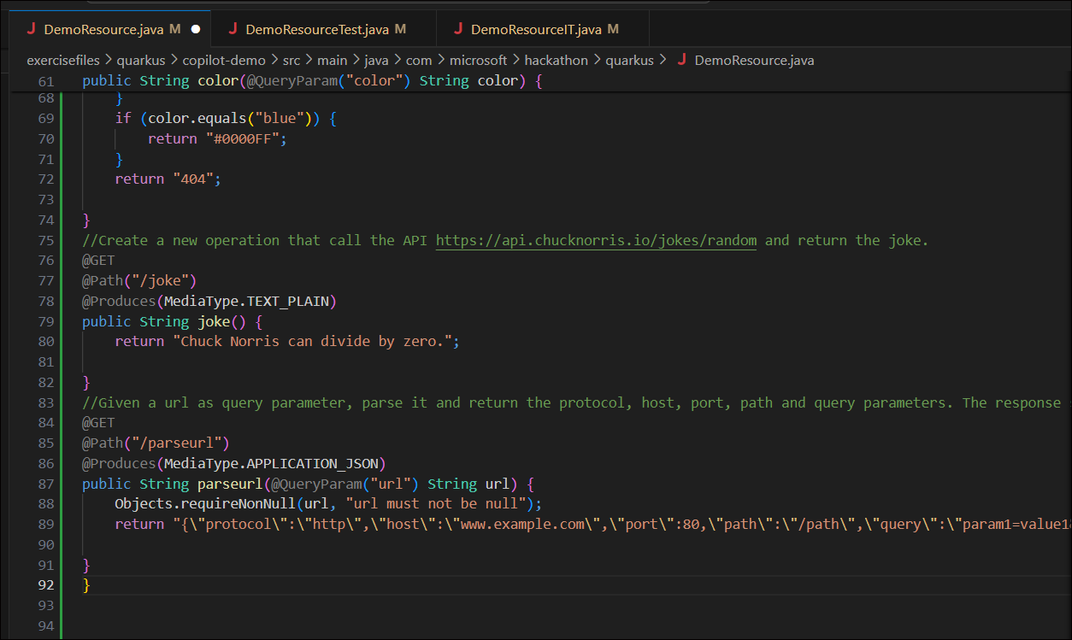
- CopilotDemoApplicationTests.javaに切り替えます。上記の関数をテストするための単体テストを作成するには、 //Write unit test for Given a url as query parameter を追加し、それを解析して、protocol、host、port、path、およびqueryパラメータを返します。応答は Json 形式である必要があります。Enter キーを押します。タブを押してコードを受け入れます。
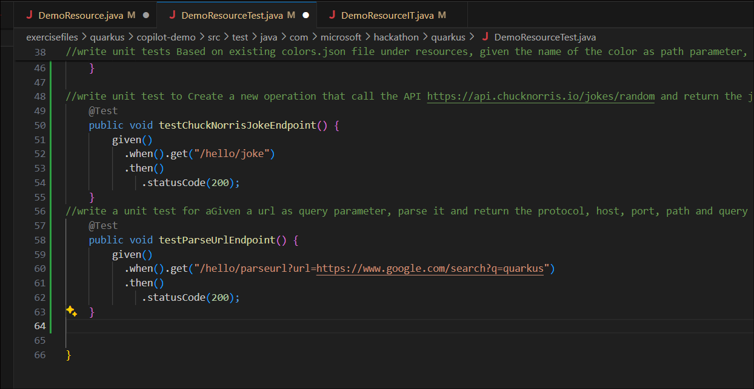
- mvn テストを実行します
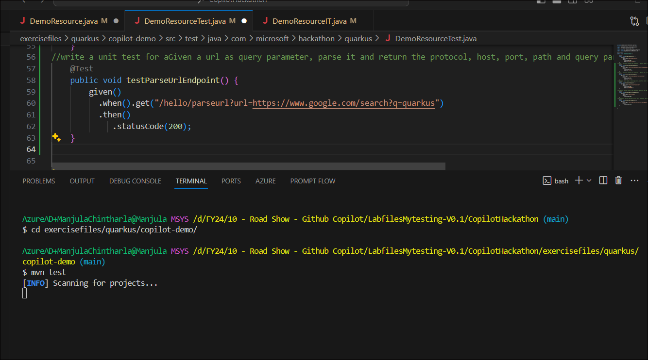
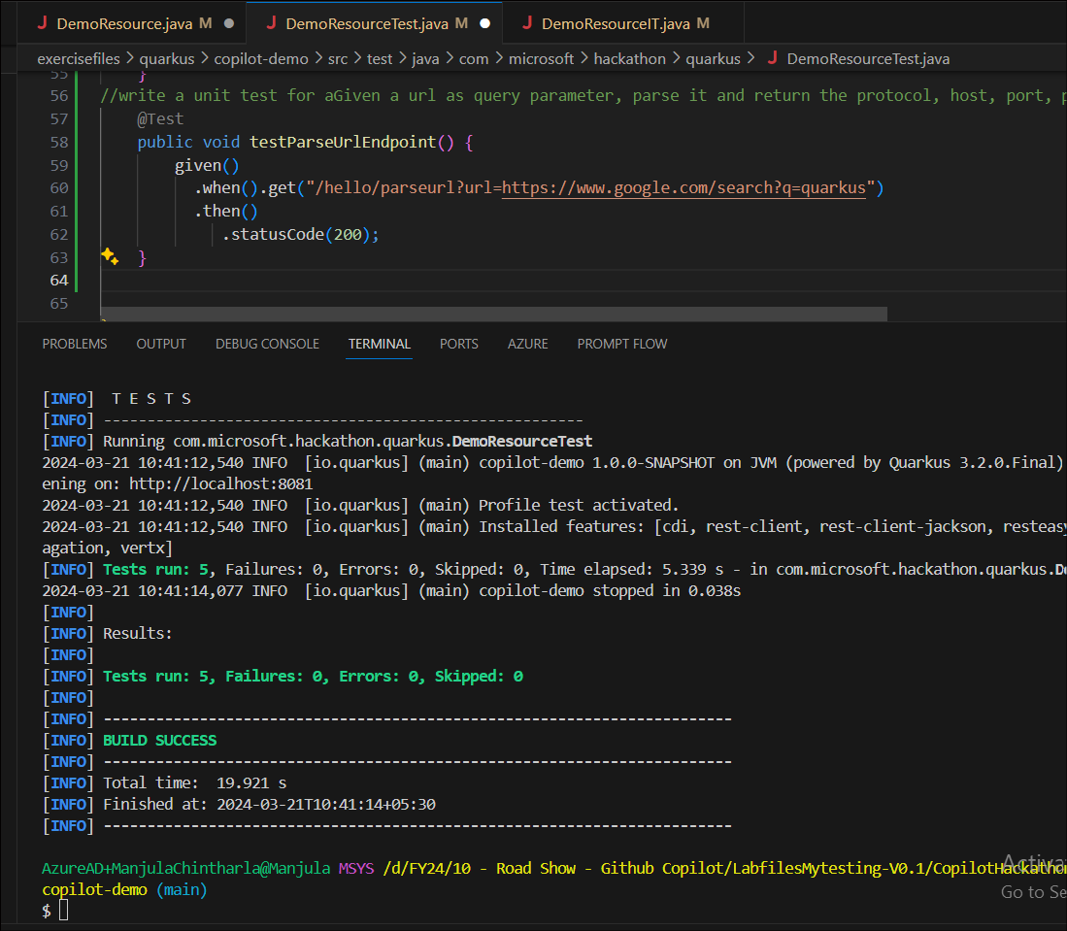
- mvn package を実行して、アプリケーションをパッケージ化します。
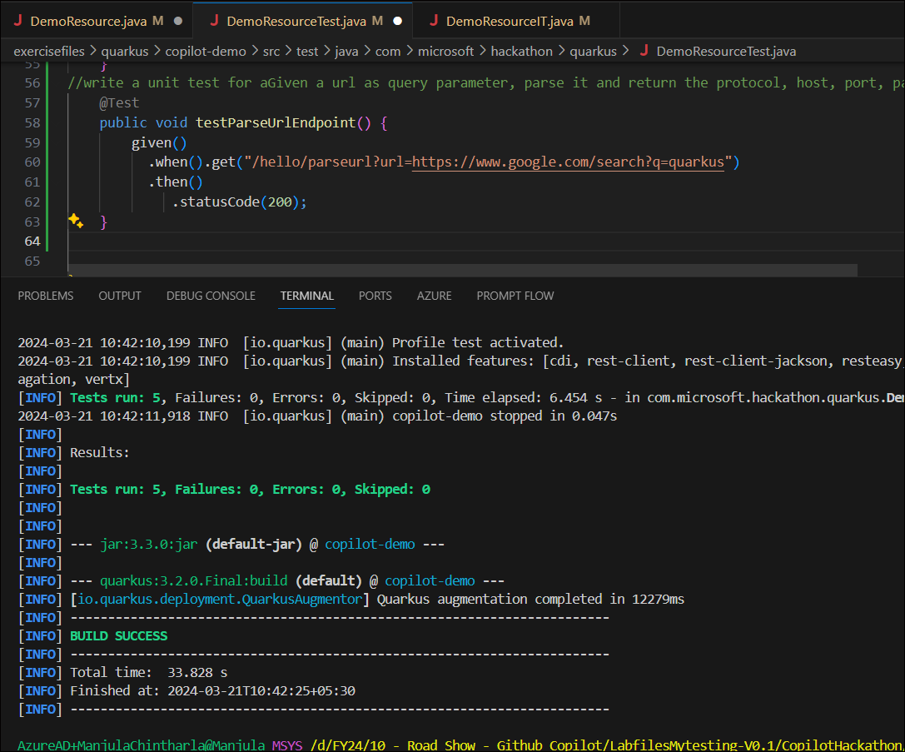
- mvn quarkus:dev を実行します。
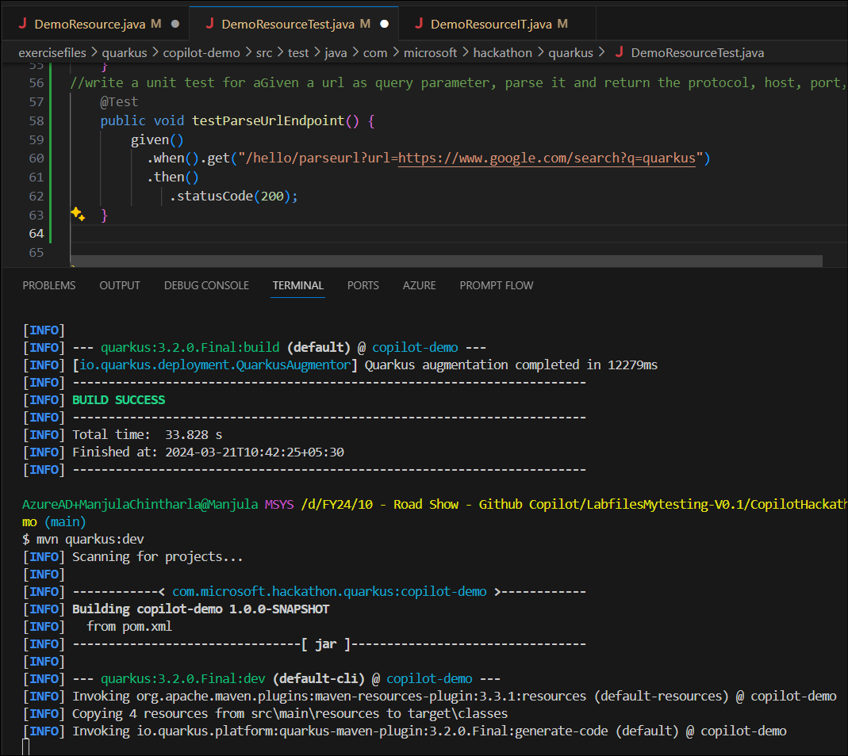
- split terminalをクリックし、curl -v http://localhost:8080/hello/parseurl?url=https://www.google.com/search?q=quarkus を実行します。
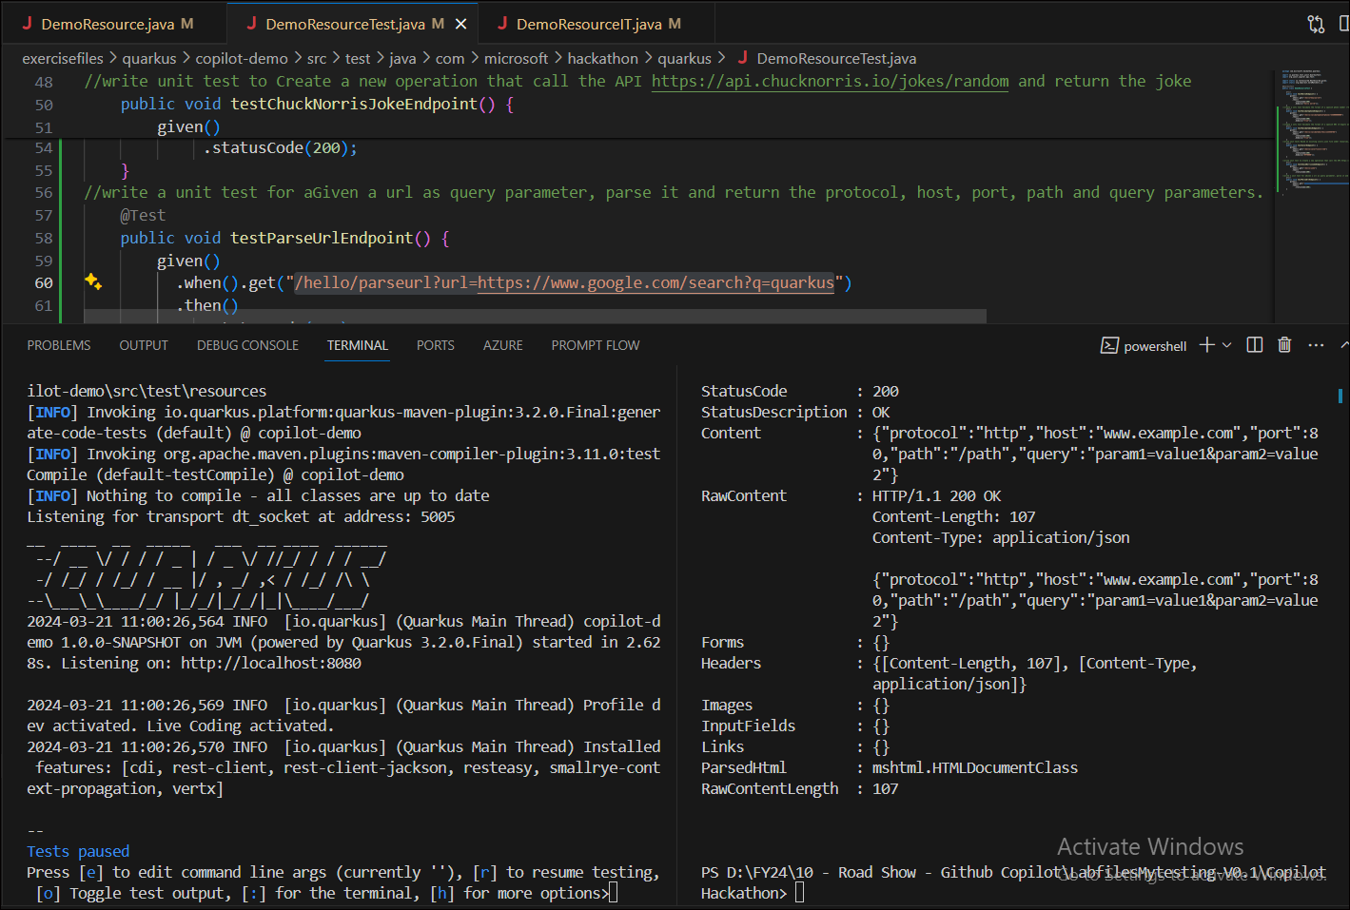
タスク 9 : 単語数カウント
ファイルのパスが与えられ、指定された単語の出現回数をカウントします。パスと単語はクエリ パラメーターである必要があります。応答は Json 形式である必要があります。
- //ファイルのパスを指定して入力し、指定された単語の出現回数をカウントします。パスと単語はクエリ パラメーターである必要があります。応答は Json 形式である必要があります。Enter キーを押します。Tab キーを押して、Copilot の提案コードを受け入れます。
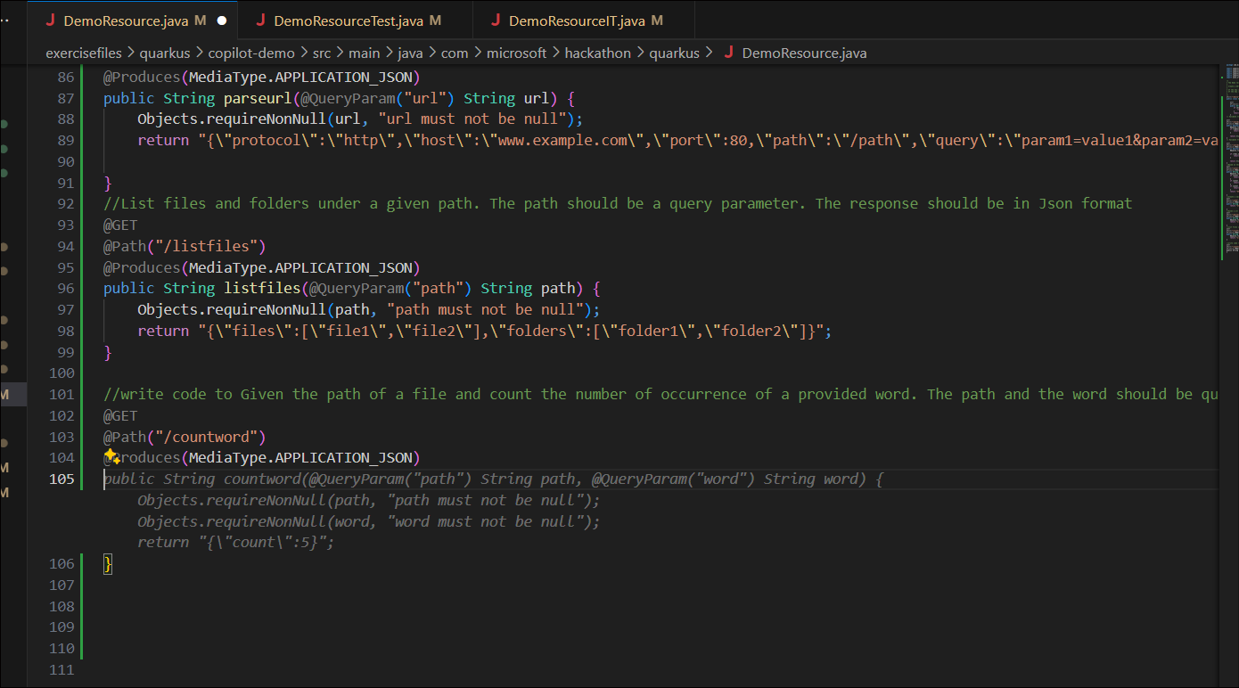
- CopilotDemoApplicationTests.javaに切り替えます。上記の関数をテストするための単体テストを記述するには、 //Write unit test を Given the path of a file に追加し、指定された単語の出現回数をカウントします。パスと単語はクエリ パラメーターである必要があります。応答は Json 形式である必要があります。Enter キーを押します。タブを押してコードを受け入れます。
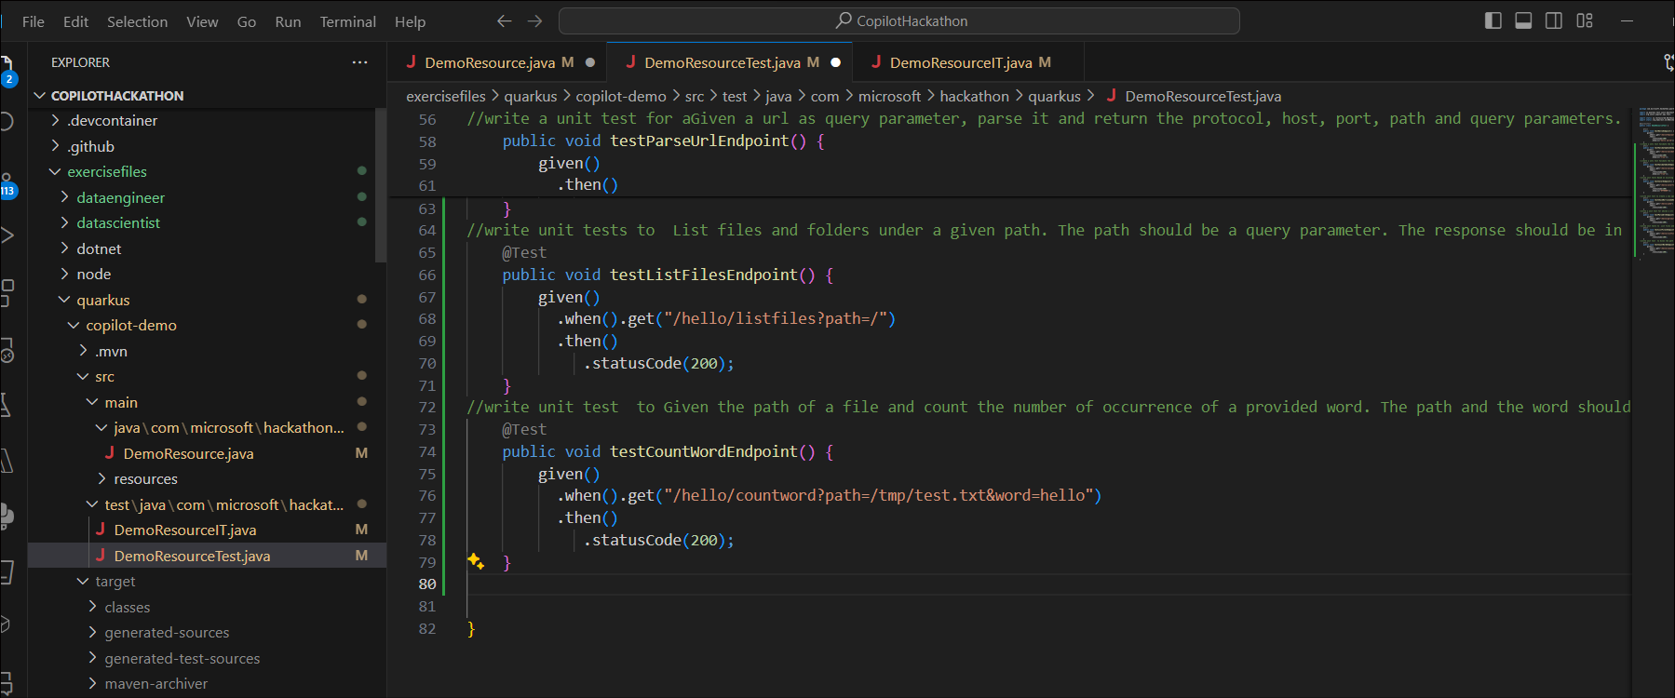
- ターミナルを開き 、mvn testを実行します
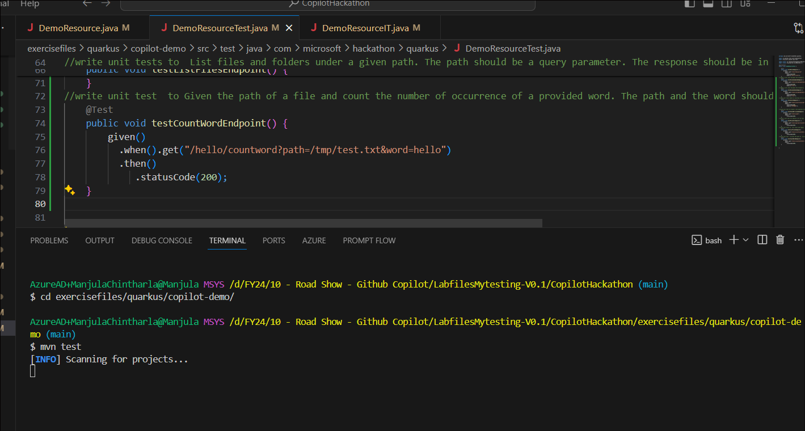
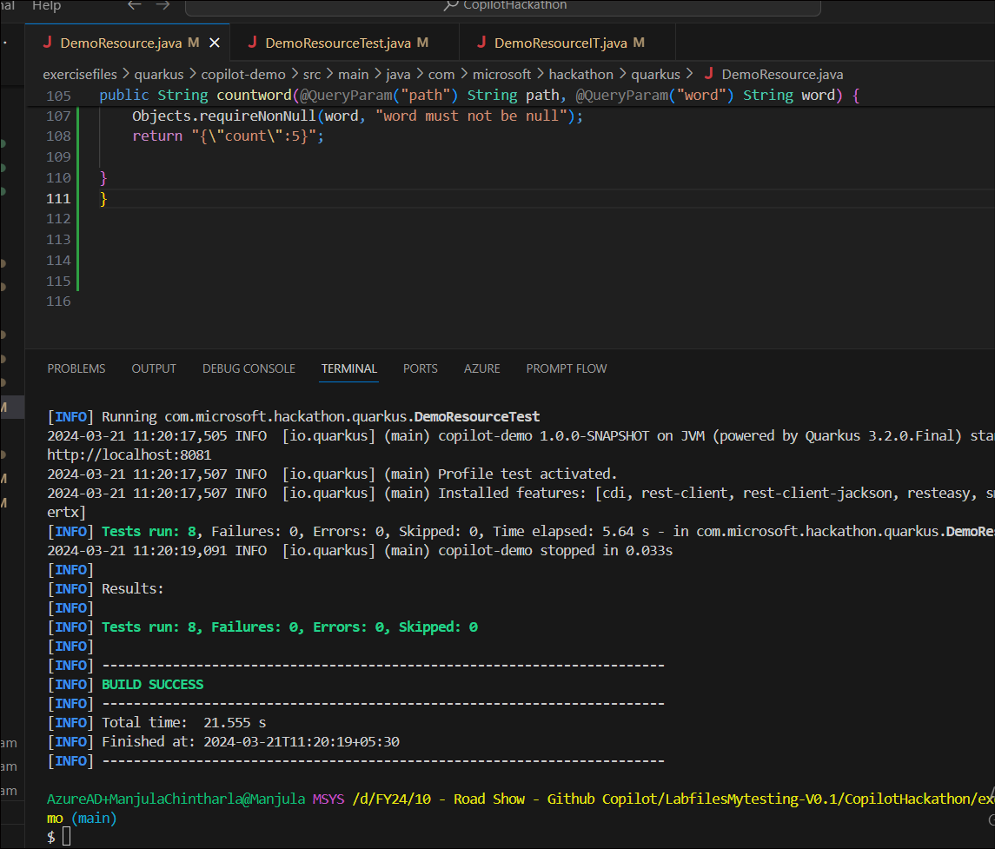
- mvn package を実行して、アプリケーションをパッケージ化します。
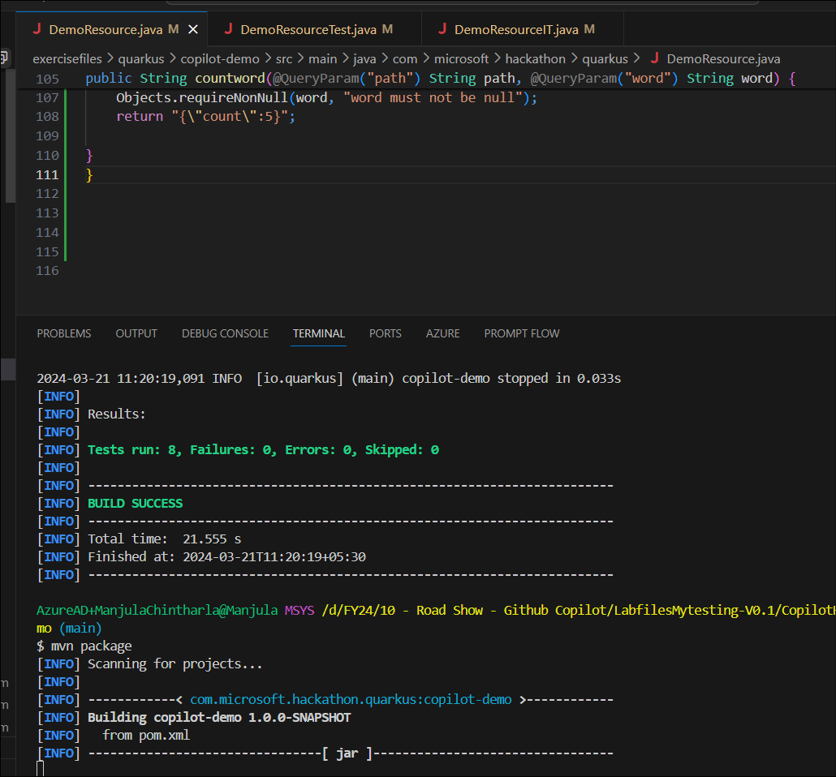
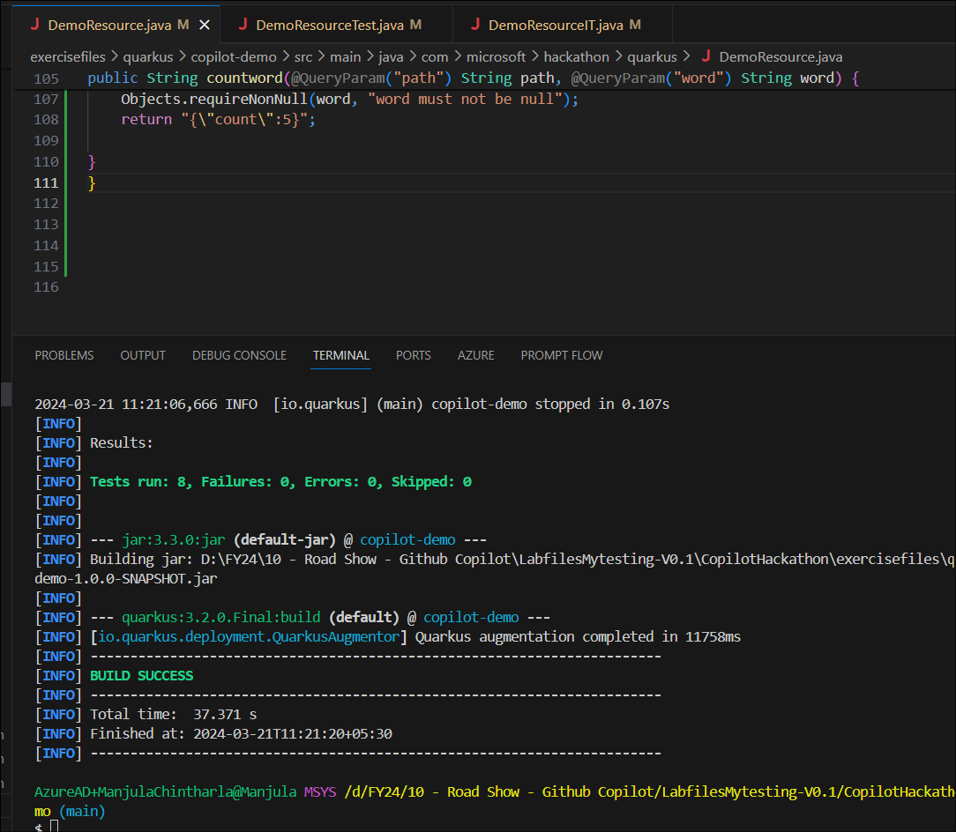
- 実行: mvn quarkus:dev
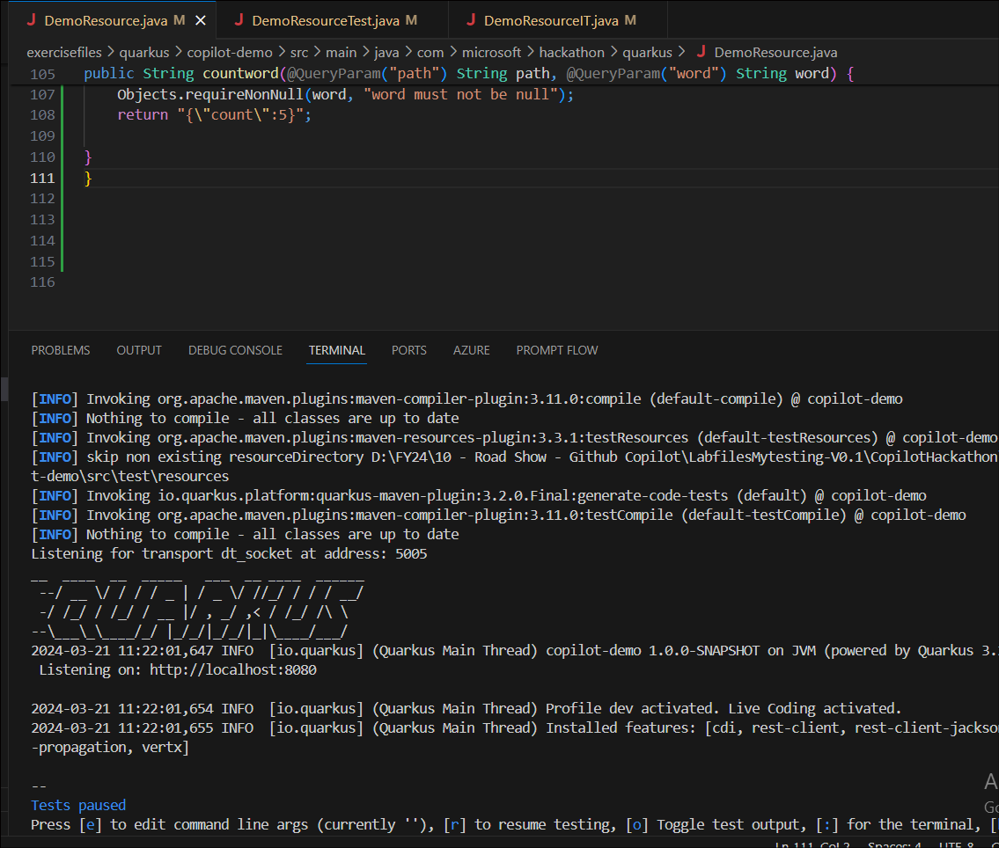
- テスト:カール<http://localhost:8080/hello/countword?path=/tmp/test.txt&word=hello
GitHub copilot にプロジェクトの curl コマンドを依頼できます。
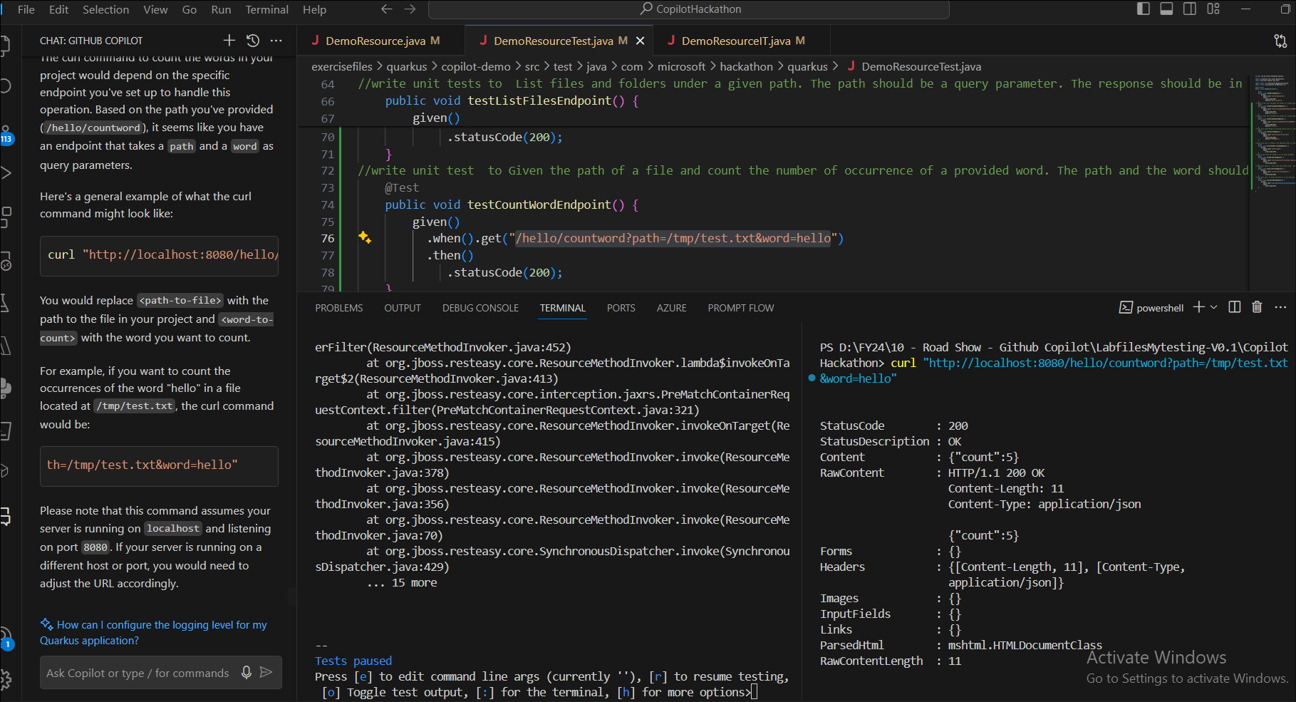
タスク10 : アプリケーションのコンテナ化
提供されている Dockerfile を使用して、アプリケーションの Docker イメージを作成します。この場合、完全なコンテンツが提供されますが、Docker イメージをビルド、実行、テストするには、Copilot を使用してコマンドも生成します。
アプリケーション(ネイティブ)のビルド、コンテナイメージのビルド、コンテナの実行、コンテナのテストの手順を文書化する DOCKER.md ファイルを作成しました。
- Visual Studio Code で、Ctrl + Shit + X を押して Docker を検索してインストールします。
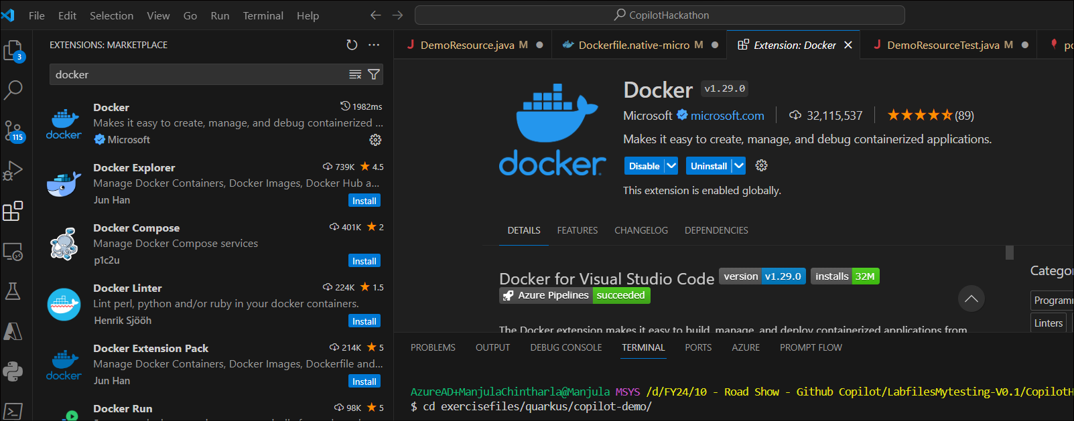
- Desktop Dockerダブルクリックし、Dockerアカウントで歌います。
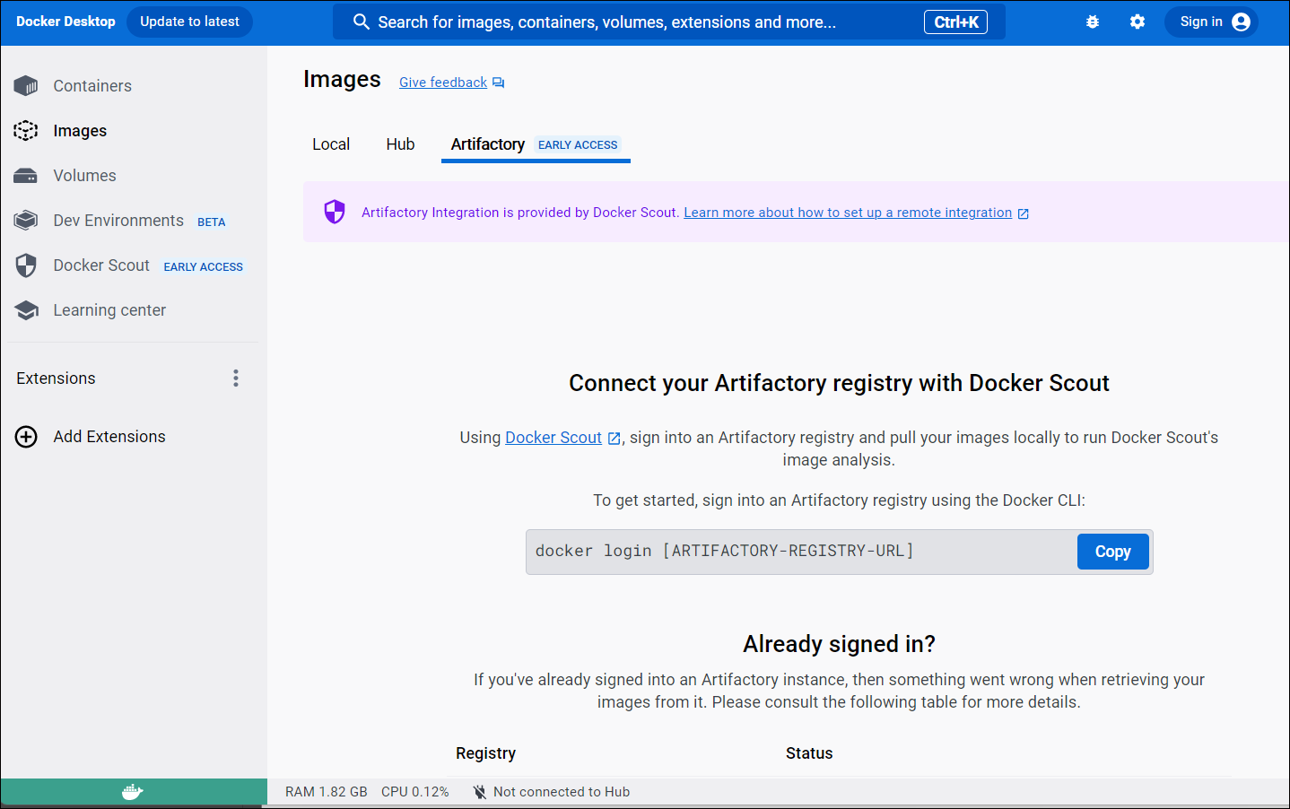
- Ctrl + Alt + I を押して、Github Copilot chatを開きます。コンテナー イメージをビルドし、コンテナーを実行し、提供された Dockerfileを使用してコンテナーをテストする方法を Copilot に尋ねます
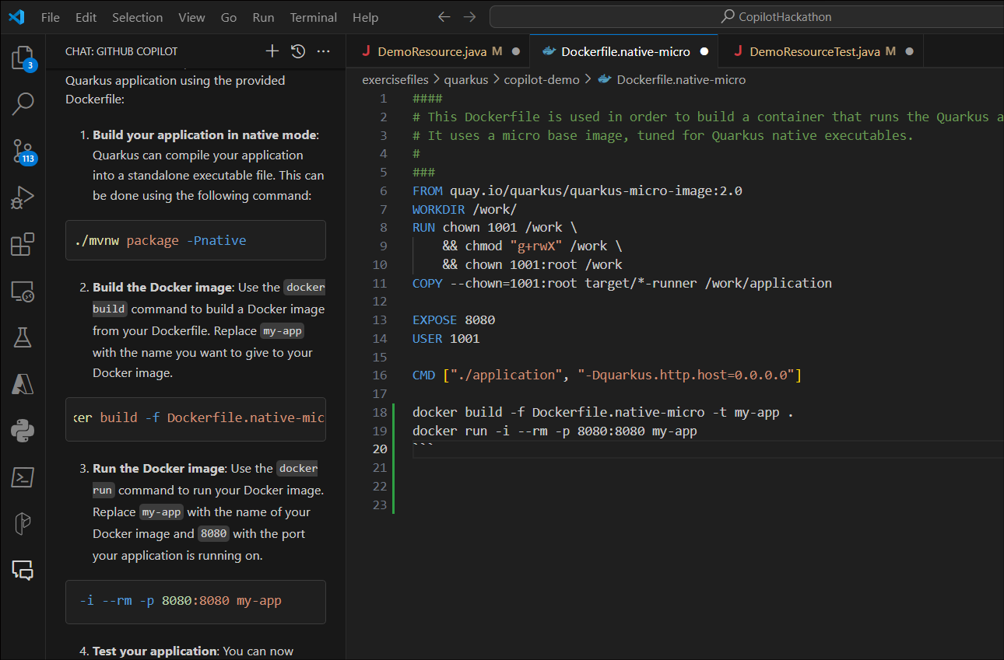
- Copilot の指示に従います。アプリケーションを構築します。ターミナルで次のコマンドを実行します。
./mvnw package -Pnative -Dquarkus.native.container-build=true

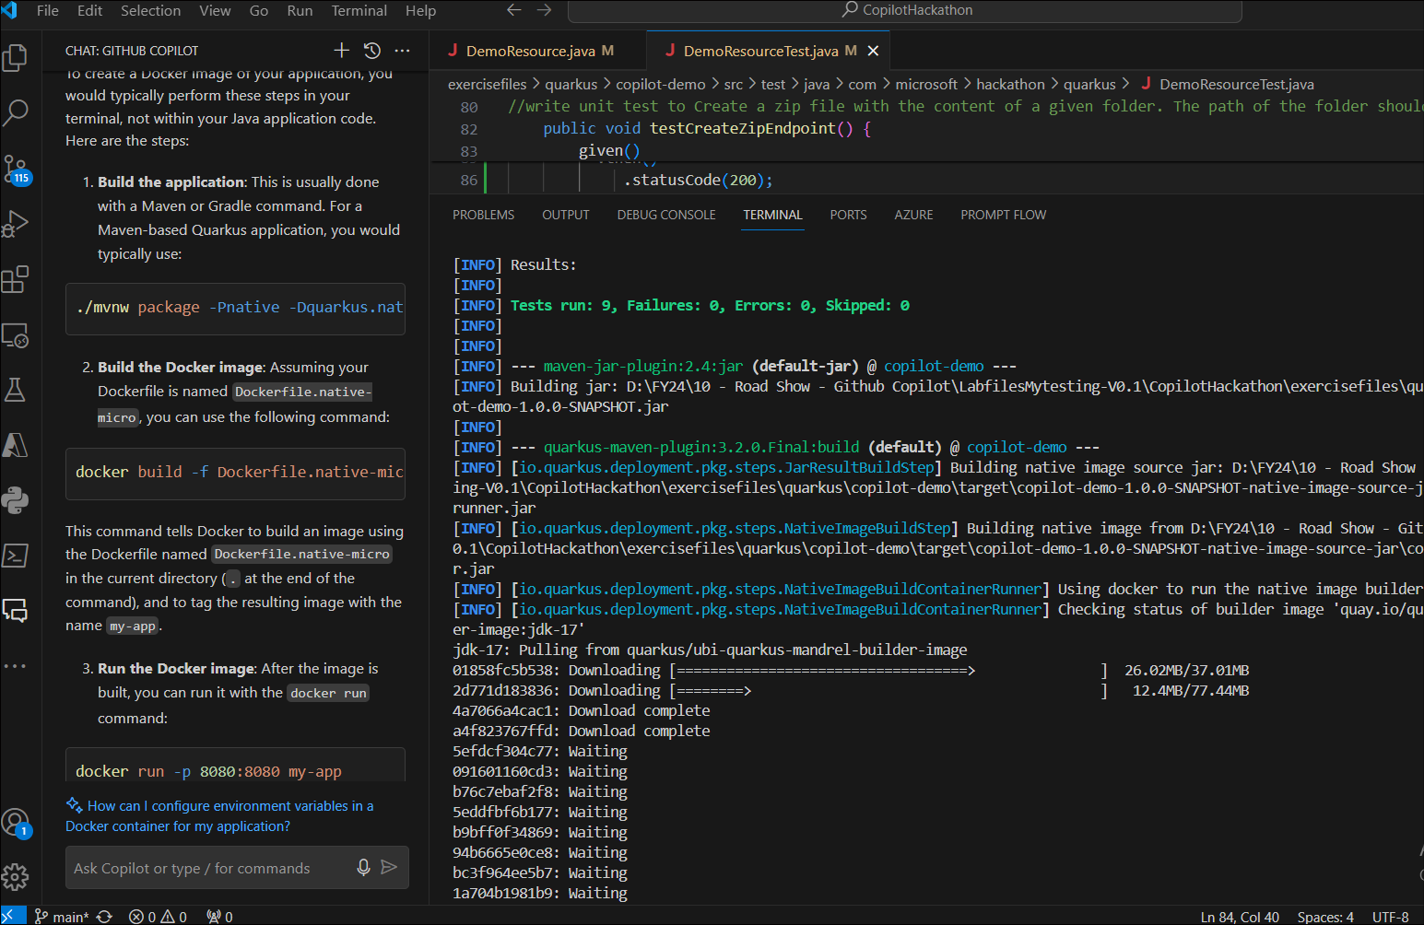
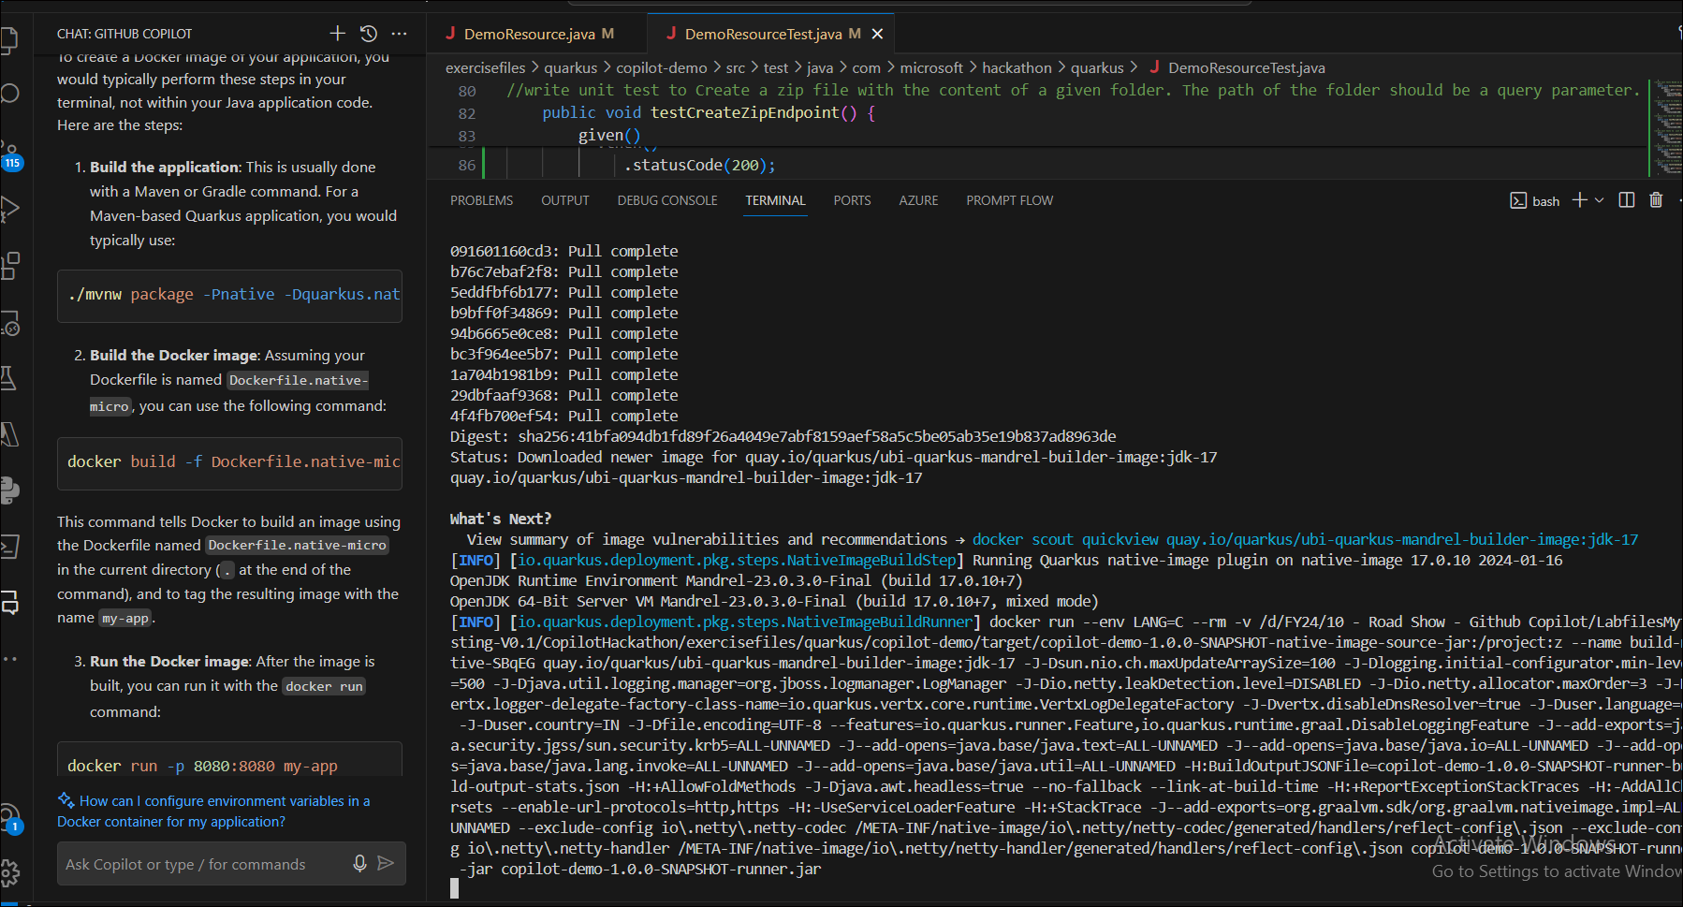
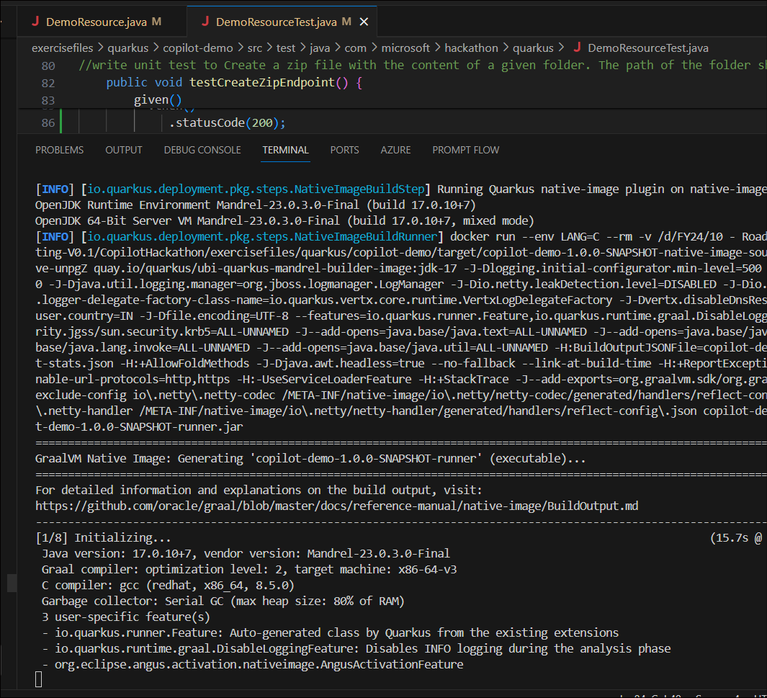
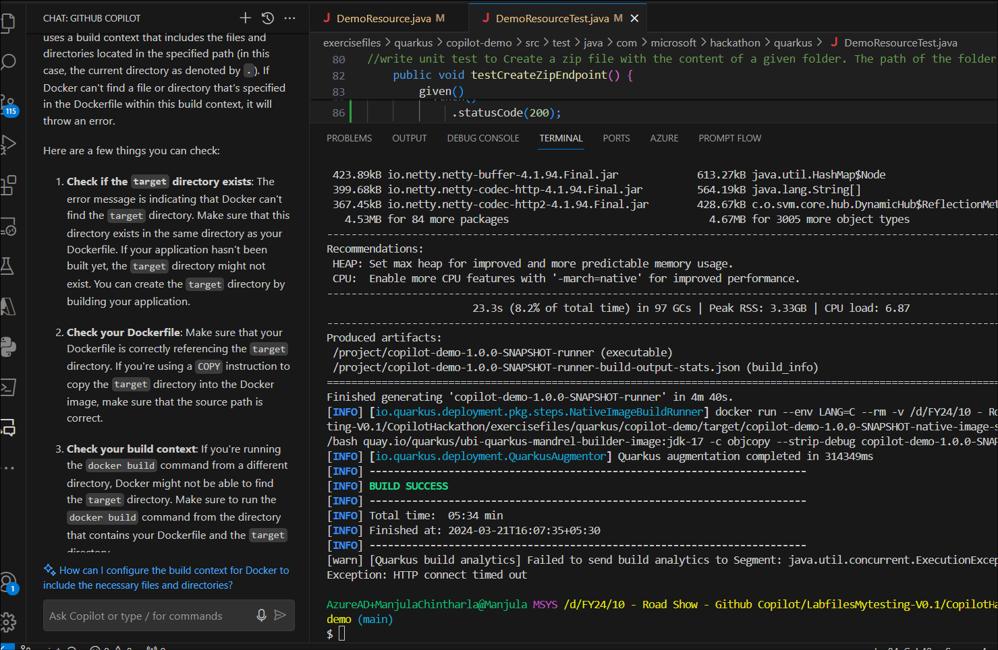
- Docker イメージをビルドする: Dockerfile の名前が Dockerfile.native-microであると仮定すると、次のコマンドを使用できます。
docker build -f Dockerfile.native-micro -t my-app
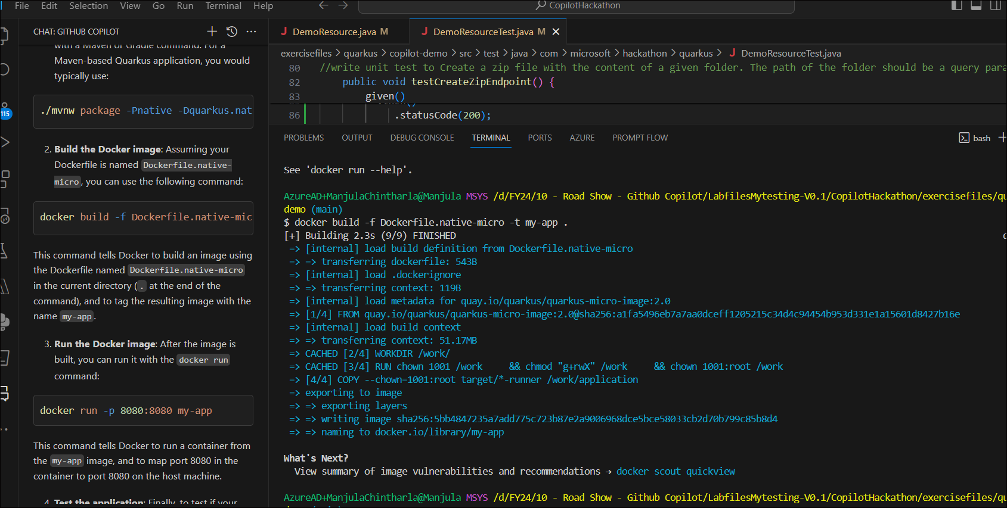
- このコマンドは、現在のディレクトリ (コマンドの末尾にある '.') にある 'Dockerfile.native-micro' という名前の Dockerfile を使用してイメージをビルドし、結果のイメージに 'my-app' という名前を付けるようにDocker に指示します。
- Docker イメージを実行する: イメージがビルドされたら、'docker run' コマンドを使用して実行できます:
docker run -p 8080:8080 my-app
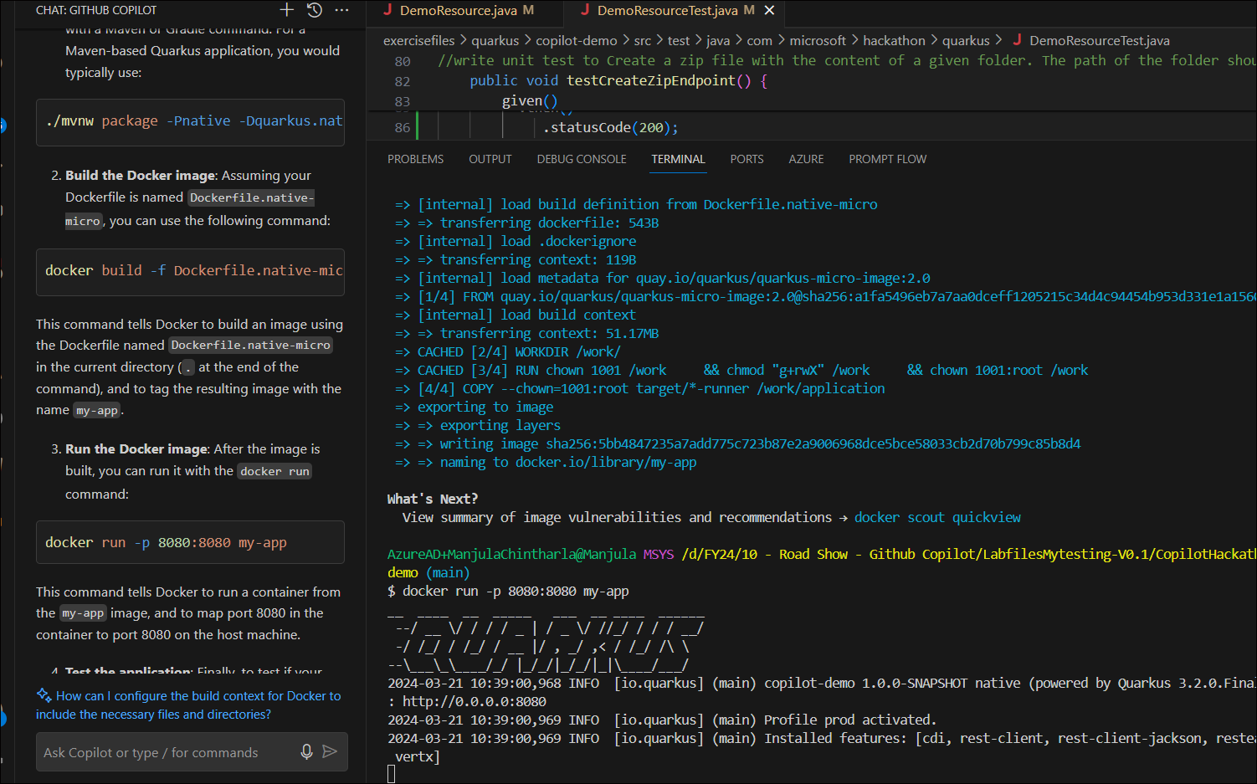
このコマンドは、'my-app' イメージからコンテナーを実行し、コンテナー内のポート 8080 をホスト マシンのポート 8080 にマップするように Docker に指示します。
- アプリケーションをテストする: 最後に、アプリケーションが正しく実行されているかどうかをテストするには、ブラウザーでリクエストを送信するか、curl などのツールを使用して http://localhost:8080 に送信します:
curl http://localhost:8080
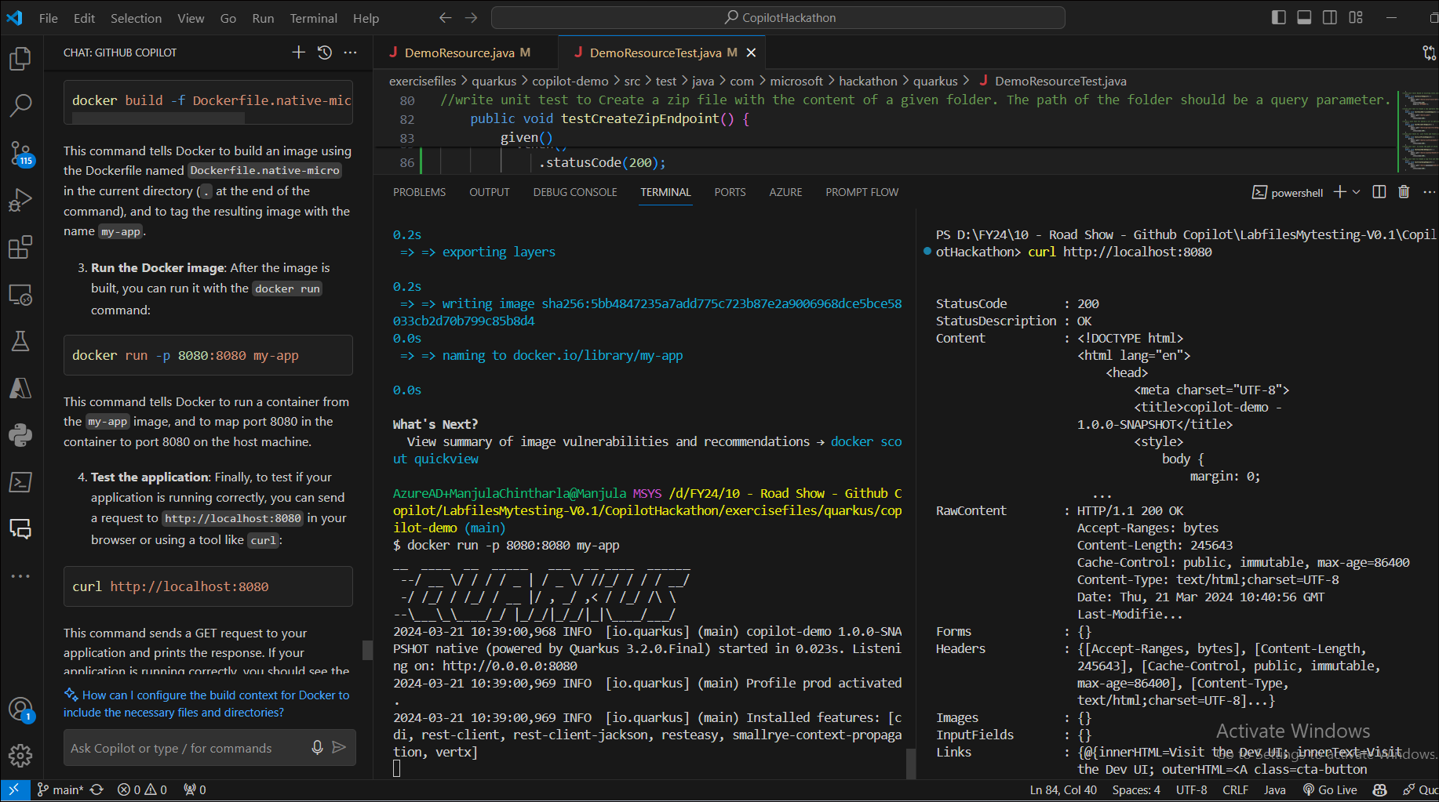
このコマンドは、GET 要求をアプリケーションに送信し、応答を出力します。アプリケーションが正しく実行されている場合は、予期される応答が表示されます。
これらのコマンドは、Javaアプリケーションコード内ではなく、ターミナルで実行する必要があることに注意してください。

